第二章项目采购需求

一、说明

1 总则
1.1 供应商应具备国家或行业管理部门规定的，在本市实施本项目所需的资格（资质）和相关手续（如果有），由此引起的所有有关事宜及费用由供应商自行负责。
1.2 供应商提供的服务应当符合磋商文件的要求，并且其质量完全符合国家标准、行业标准或地方标准。
1.3 供应商在磋商前应认真了解项目的实施背景、应提供的服务内容和质量、项目考核管理要求等，一旦成交，应按照磋商文件和合同规定的要求提供相关服务。
1.4供应商对所提供的服务应当享有合法的所有权，没有侵犯任何第三方的知识产权、商业秘密、技术秘密等权利，而且不存在任何抵押、留置、查封等产权瑕疵。如采购人使用该服务构成上述侵权的，则由成交供应商承担全部责任。
★1.5供应商提供的服务必须符合国家强制性标准。
1.6响应供应商认为磋商文件（包括磋商补充文件）存在排他性或歧视性条款，自收到磋商文件之日或者磋商文件公告期限届满之日起10日内，以书面形式提出，并附相关证据。

二、项目概况

2磋商范围与内容
2.1 项目磋商范围及内容
对万祥镇公益林进行养护。主要养护内容包括修剪、施肥、除草、抹芽、病虫害防治、开挖沟渠、枯树清理及林木补植以及抗旱、抗旱、 抗台、抗涝等。
2.2 本项目服务期限为一年，暂定起讫日期为2026年01月01日至2026年12月31日止，具体以合同签订日期为准。

3承包方式
3.1 依照本项目的磋商范围和内容，成交供应商以包工、包料、包施工、包质量、包安全、包进度的方式实施总承包。
3.2 本项目不允许分包。

4合同签订方式
4.1 本项目合同的标的、价格、质量及验收标准、考核管理、履约期限等主要条款应当与磋商文件和成交供应商响应文件的内容一致，并互相补充和解释。

5结算原则和支付方式
5.1 结算原则
本项目合同结算价以审计价为准，供应商的成交价和结算下浮率（如果有）不变，实际工作量以采购人或第三方按照磋商文件规定的验收标准核定为准。
5.2 支付方式
5.2.1 本项目合同金额采用分期付款方式，在采购人和成交供应商合同签订后，且财政资金到位后，按下款要求支付相应的合同款项。
5.2.2 分期付款的时间进度要求和支付比例具体如下：
本项目养护经费根据合同金额，采用按季度分期付款方式。采购人和成交供应商合同签订、且财政资金到位后，根据养护考核评分结果及实际养护设施量，每季度在考核后可拨付最高23%的养护经费，其余8%的费用在年度林业工作考核后根据考核结果拨付。
5.3成交供应商因自身原因造成返工的工作量，采购人将不予计量和支付。
5.4采购人不得以法定代表人或者主要负责人变更，履行内部付款流程，或者在合同未作约定的情况下以等待竣工验收批复、决算审计等为由，拒绝或者延迟支付中小企业款项。如发生延迟支付情况，应当支付逾期利息，且利率不行低于合同订立时1年期贷款市场报价利率。

三、技术质量要求

6适用技术规范与规范性文件
（1）《上海市绿化条例》（2015）
（2）《临港新片区公益林养护管理考核办法》沪自贸临管委发〔2025〕197 号
（3）《园林绿化养护技术等级标准》（DG/TJ08-0702-2011）
（4）《园林绿化植物栽植技术规程》（DG/TJ08-18-2011）
（5）《园林绿化养护技术规程》（DG/TJ08-19-2011）
（6）《行道树养护技术规程》（DG/TJ08-2105-2012）
（7）《行道树栽植技术规程》（DG/TJ 08-54-2014）
（8）《花坛、花镜技术规程》（DG/TJ 08-66-2016）
（9）《花坪建植和养护技术规程》（DG/TJ 08-67-2015）
（10）《立体绿化技术规程》（DG/TJ 08-75-2014）
（11）《绿化植物保护技术规程》（DG/TJ 08-35-2014）
（12）《上海市古树名木和古树后续资源保护条例》
（13）《绿化市容专用轮式电动作业机具安全技术规范》（DB31/T923-2015）
（14）《上海市市容环境卫生责任区管理办法》
（15）《上海市市容环境卫生管理条例》
（16）《上海市建设工程文明施工管理规定》
（17）《上海市建设工程文明施工标准》
（18）《中华人民共和国突发事件应对法》
（19）《中华人民共和国安全生产法》
各供应商应充分注意，凡涉及国家或行业管理部门颁发的相关规范、规程和标准，无论其是否在本磋商文件中列明，供应商应无条件执行。标准、规范等不一致的，以要求高者为准。

7磋商内容与要求
7.1 设施量清单

序号 | 分部工程项目 | 单位 | 工作量 | 备注
1 | 公益林养护 | 亩 | 802.36 | 本项目养护等级为三级林地  。苗木种类占比为乔木94%，灌木6%。具体养护清单详见附件《公益林养护明细清单》。
2 | 公益林（生态廊道）养护 | 亩 | 230.48
说明：供应商不得对表内工作量进行缩减。

7.2 日常养护工作基本要求
（一）林地管理
1、林地保洁。及时清理林地内垃圾、枯枝、堆放物和林地水域漂浮物，保持林地整洁、水域清洁。
2、杂草控制。林地内恶性杂草及时清除，一般杂草控制高度在30CM以下，严禁使用化学除草剂。
3、沟渠清理与排灌。做好沟渠清淤、边坡整理工作，确保林地内排水畅通。
（二）林木管理
1、树木修枝与补植。剪除林地内枯死枝、断折枝及影响道路通行或景观效果的枝条；及时挖除死亡苗木和断桩，并及时补种；林地内林窗适时补种。
2、树木涂白。对主要道路两侧通道林，及林内主要景观道路旁林木进行涂白，涂白高度1.0—1.2米。
（三）有害生物防治。
采用药剂或人工防治方法防治林地内常发性病虫害，积极配合镇林业部门做好检疫性、大规模、突发性等病虫害的发现上报和预警防治工作
7.3质量要求
绿地要求：养护工人着装规范、修剪规范、施肥合理、病虫害防治及时有效、绿地整洁无垃圾、无责任性投诉，保持良好的景观面貌。
行道树要求：树种规格统一，植株青枝绿叶、修剪规范、整体面貌良好、无垃圾积水、病虫害防治及时有效、护树桩绑扎规范无缺损、防台工作准备充分。
园林小品、绿地及行道树附属设施以及其他相关设施（如公示牌、园路、标识标牌等）养护得当、完整无缺损，保持良好的景观效果。
对管理区域内的毁绿、占绿现象能及时发现，及时采取有效措施进行阻止并及时向相关科室反馈沟通，同时请求城管执法部门支持。
绿化养护作业文明规范、安全操作，无不文明、不安全事故发生、无投诉事件。
认真完成重大任务、重大检查以及管理部门布置的其他养护任务。
7.4 管理要求
成交供应商在响应文件中承诺并经采购人认定的管理人员必须是本单位职工（在本单位缴纳医疗、工伤保险、养老保险、失业保险、生育保险、住房公积金）和该项目施工现场的实际操作者，并应常驻项目现场。未经采购人同意，成交供应商不得调换或撤离上述人员。如采购人认为有必要，可要求成交供应商对上述人员中的部分人员作出更好的调整。
成交供应商应严格按国家、上海市有关规定进行养护维修及运行管理，并无条件地接受采购人、项目监理单位、审计单位等对项目质量、进度、造价、安全、现场文明施工等方面的考核与监督管理。

8 人员及设备要求
8.1 人员要求
8.1.1 供应商应按项目实施需求配置相应人员，其中项目经理、其他专业技术人员必须是本单位职工，且为该项目施工现场的实际操作者，并应常驻项目现场。未经采购人同意，成交供应商不得调换或撤离上述人员，如采购人认为有必要，可要求成交供应商对上述人员中的部分人员作出更好的调整。
8.1.2 管理人员配置表
序号 | 岗位类别 | 岗位名称 | 基本配置数量
1 | 项目经理 | 项目经理（专职） | 1
2 | 其他专业技术人员 | 安全员 | 1
 |  | 施工员 | 1
 |  | 质量员 | 1
 |  | 资料员 | 1

8.1.3一线主要劳动力配置表
序号 | 岗位类别 | 岗位名称 | 级别 | 数量 | 应提供验证资料 | 备注
1 | 养护人员 | 绿化养护工 |  | 30
备注：表中一线劳动力供应商可承诺在中标后1个月内配置到位，并在项目实施期间依法缴纳社保。

8.2 设备要求
序号 | 机械名称 | 单位 | 数量 | 配置要求 | 备注
1 | 高空作业车 | 辆 | 1 |  | 自有或租赁
2 | 巡视车 | 辆 | 1 |  | 自有或租赁
3 | 养护工程车 | 辆 | 1 |  | 自有或租赁
4 | 洒水车 | 辆 | 1 |  | 自有或租赁
5 | 树木扶正器 | 台 | 1 |  | 自有或租赁
6 | 树枝粉碎机 | 台 | 1 |  | 自有或租赁
7 | 绿篱修剪机 | 台 | 2 |  | 自有或租赁
8 | 高枝修剪机 | 台 | 2 |  | 自有或租赁
9 | 排水泵 | 台 | 7 |  | 自有或租赁
10 | 油锯 | 台 | 3 |  | 自有或租赁
11 | 应急设备及物资 |  |  |  | 供应商自报
注：（1）上述设备中车辆的尾气排放标准必须符合国家和上海市的有关标准。严禁使用黄标车车辆。
（2）上表中的机械，供应商应作出承诺，若有可提供相关证明材料复印件。中标后一个月内则须提供以上自有或租赁机械提供相关证明（如购买发票、租赁合同等原件及复印件），否则采购人有权不签订合同。

9 安全文明作业及应急处置要求
成交供应商应对养护人员进行全员培训，有针对性地开展安全交底活动，重点强调其岗位的安全风险及防范措施；特种作业人员必须接受专业培训，持证上岗。
9.1.2 建立职工（含劳务工等各种类型用工）花名册等档案资料，与职工签订劳动合同，为其办理国家规定的相关保险，并按规定标准安排专业健康体检和配备劳动防护用品。
9.1.3 建立健全安全生产工作责任体系和组织管理网络，设置安全生产监管部门，配备专职安全监管人员，对施工作业安全进行现场监督；按照“横向到边，纵向到底”责任制要求将安全责任分解，定期召开安全生产工作会议，每月不少于一次；组织开展安全生产检查，每旬不少于一次。
9.1.4凡占用机动车道进行的养护工程作业，必须按照规范要求设置养护维修作业控制区，并配置专用标志车（防撞车）和各项安全器材；养护人员上路作业必须统一着装，乘坐专用车辆，不得乘坐在无专用设施的货车车斗内。
9.1.5 进入养护作业现场的作业机械和车辆，应按规定配置警示标志、灯具。
9.1.6 严格执行JGJ4688-2005《施工现场临时用电安全技术规范》规定，采用三级配电系统、TN-S接零保护系统、三级漏电保护系统；所有的配电箱、开关电箱符合要求，临时用电工程所用电器装置、元器件、电线电缆等电工产品必须按国家规定通过“3C”认证，并经市建设工程安全协会登记备案的进行配置。
9.1.7 如养护施工过程中发生重特大安全事故，成交供应商应快速、及时赶到现场，实施紧急处置，并协同有关单位和部门做好善后处理和稳定工作；紧急处置的结果须及时上报采购人。
9.2 应急处置要求
9.2.1 按照其性质、严重程度、可控性等因素，灾害性天气、突发事件的等级划分为Ⅰ级（特别重大）、Ⅱ级（重大）、Ⅲ级（较大）、Ⅳ级（一般）四级。
9.2.2 成交供应商应具有社会责任意识，针对各级各类可能发生的灾害天气和突发事件，积极响应发包人的安排并应建立应急处置预案。应急预案包括组织领导体系、预警和预防机制、应急响应工程措施、临时交通组织方案、保障措施（包括应急人员、物资、机械设备、资金等）等内容。
9.2.3 建立应急指挥领导小组，负责应急救援总体指挥，并落实各部门职责和相关措施。
9.2.4 组建一支具有综合救援能力的应急救援队伍（人员总数不得少于15人），一旦紧急情况发生，能在最短时间内到达现场进行应急处置。
9.2.5 定期检查应急救援物资与机具，确保物资储备数量充足、机具设备完好可用。
9.2.6 与气象部门建立热线联络制度，及时掌握灾害性天气的预警信息，特别在灾害性天气易发季节，需密切关注气象变化情况，针对其可能带来城市道路通行障碍做好相关防御措施。
9.2.7 与交警、消防、医疗等部门建立联动机制，一旦发生紧急情况，能与交警及其它相关部门协调配合，维持道路的正常运行和良好秩序，并将实施情况及时上报采购人。
9.2.8 按照“上海市灾害性气候应急处置手册”、“浦东新区突发事件应急处置预案”要求，启动相应预警等级的应急响应。
9.2.9 定期或不定期开展多方式多类别的应急演练，提高应急队伍的响应速度、救援水平和协同能力，并根据演练过程总结和结果评估，完善应急预案。
9.2.10 建立应急值守制度，安排专职人员，监测、收集各类信息；一旦发现突发性的紧急事件，在启动应急响应的同时，必须及时将情况上报采购人，上报的应急信息必须实事求是，不得瞒报、谎报和拖延不报，上报形式可用电话口头初报，随后再书面报告；采购人应急值班联系电话。
9.2.11 积极做好全市性或全区性重大活动的市容环卫等保障任务。

10 养护作业用房配备要求
成交供应商应确保道班房（采购人提供）的使用安全和设施设备的完好，成交供应商负责承担使用期间的所有运行费用和房屋及设施设备的维修维护费用。

11 考核管理与售后服务要求
考核管理要求按照关于印发《临港新片区公益林养护管理考核办法》的通知 沪自贸临管委发〔2025〕197 号。具体如下：
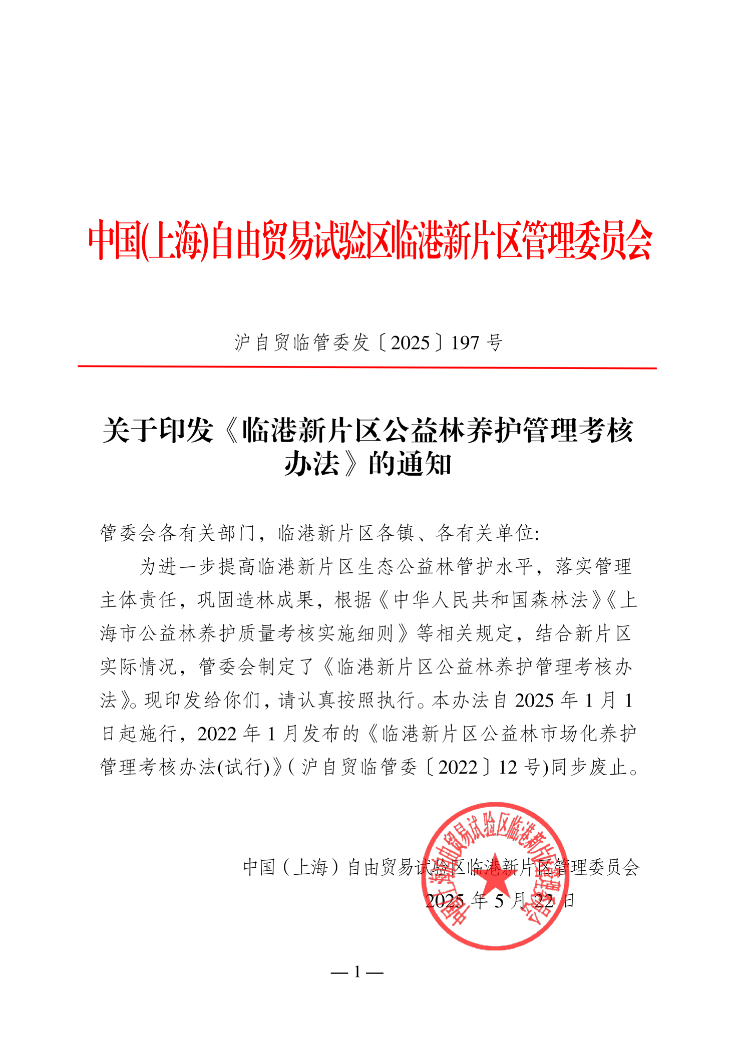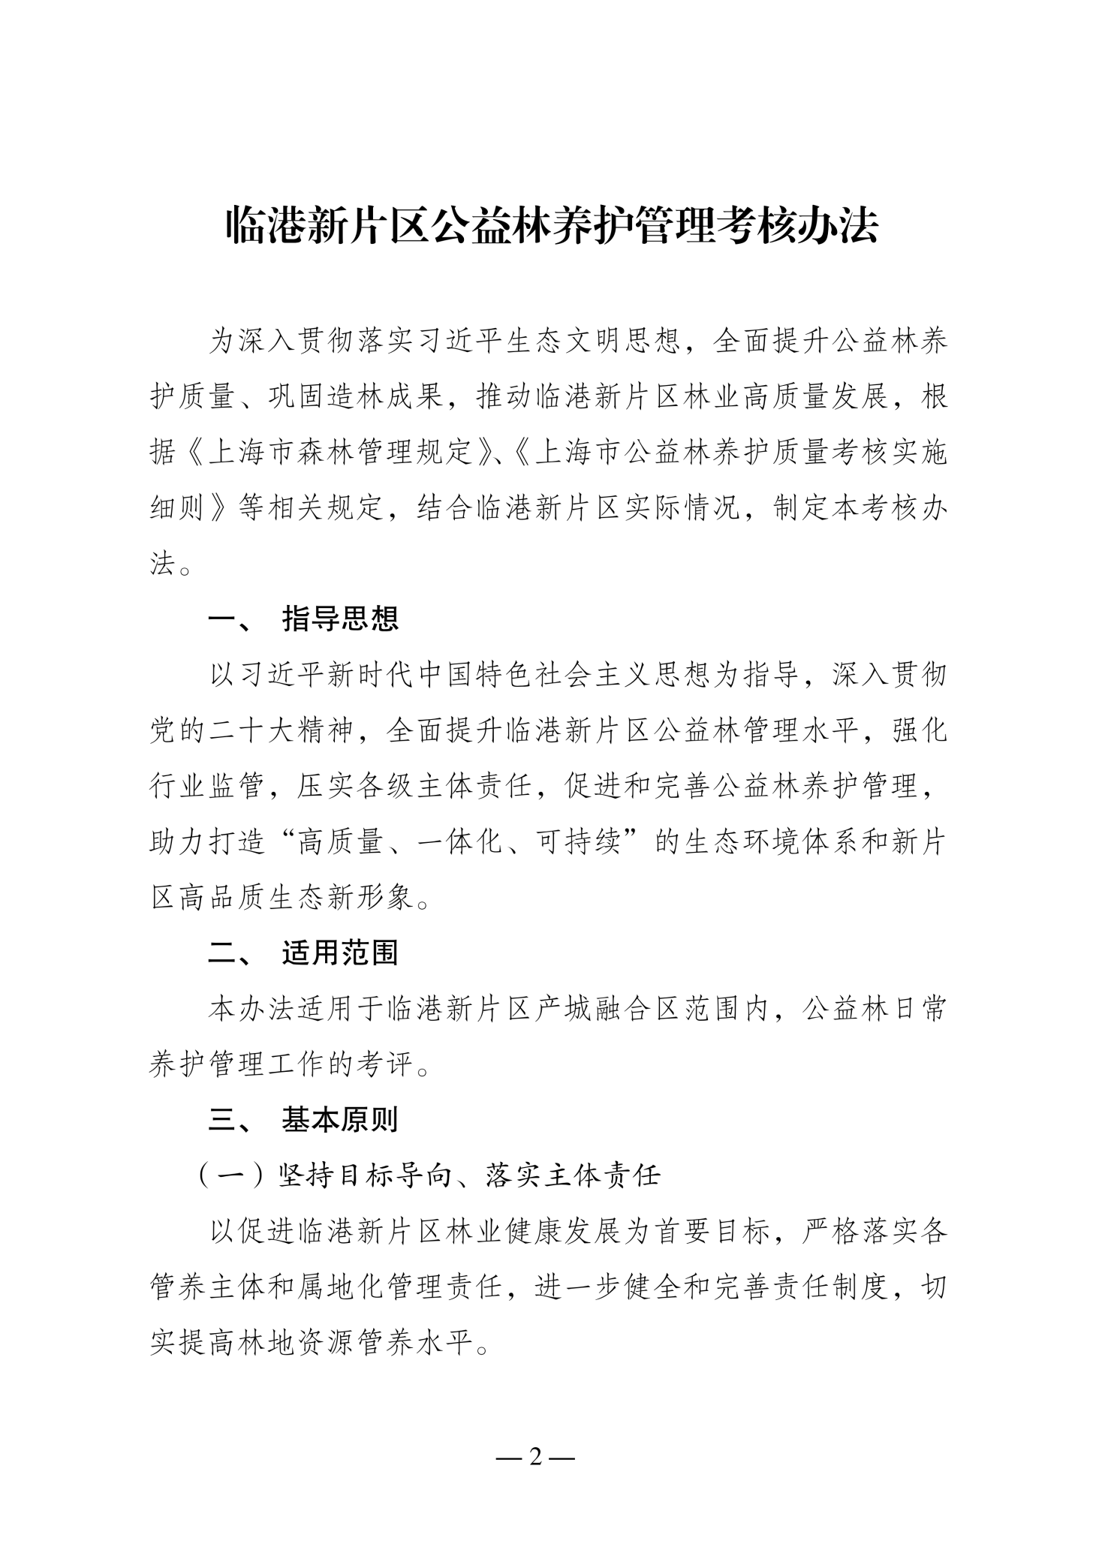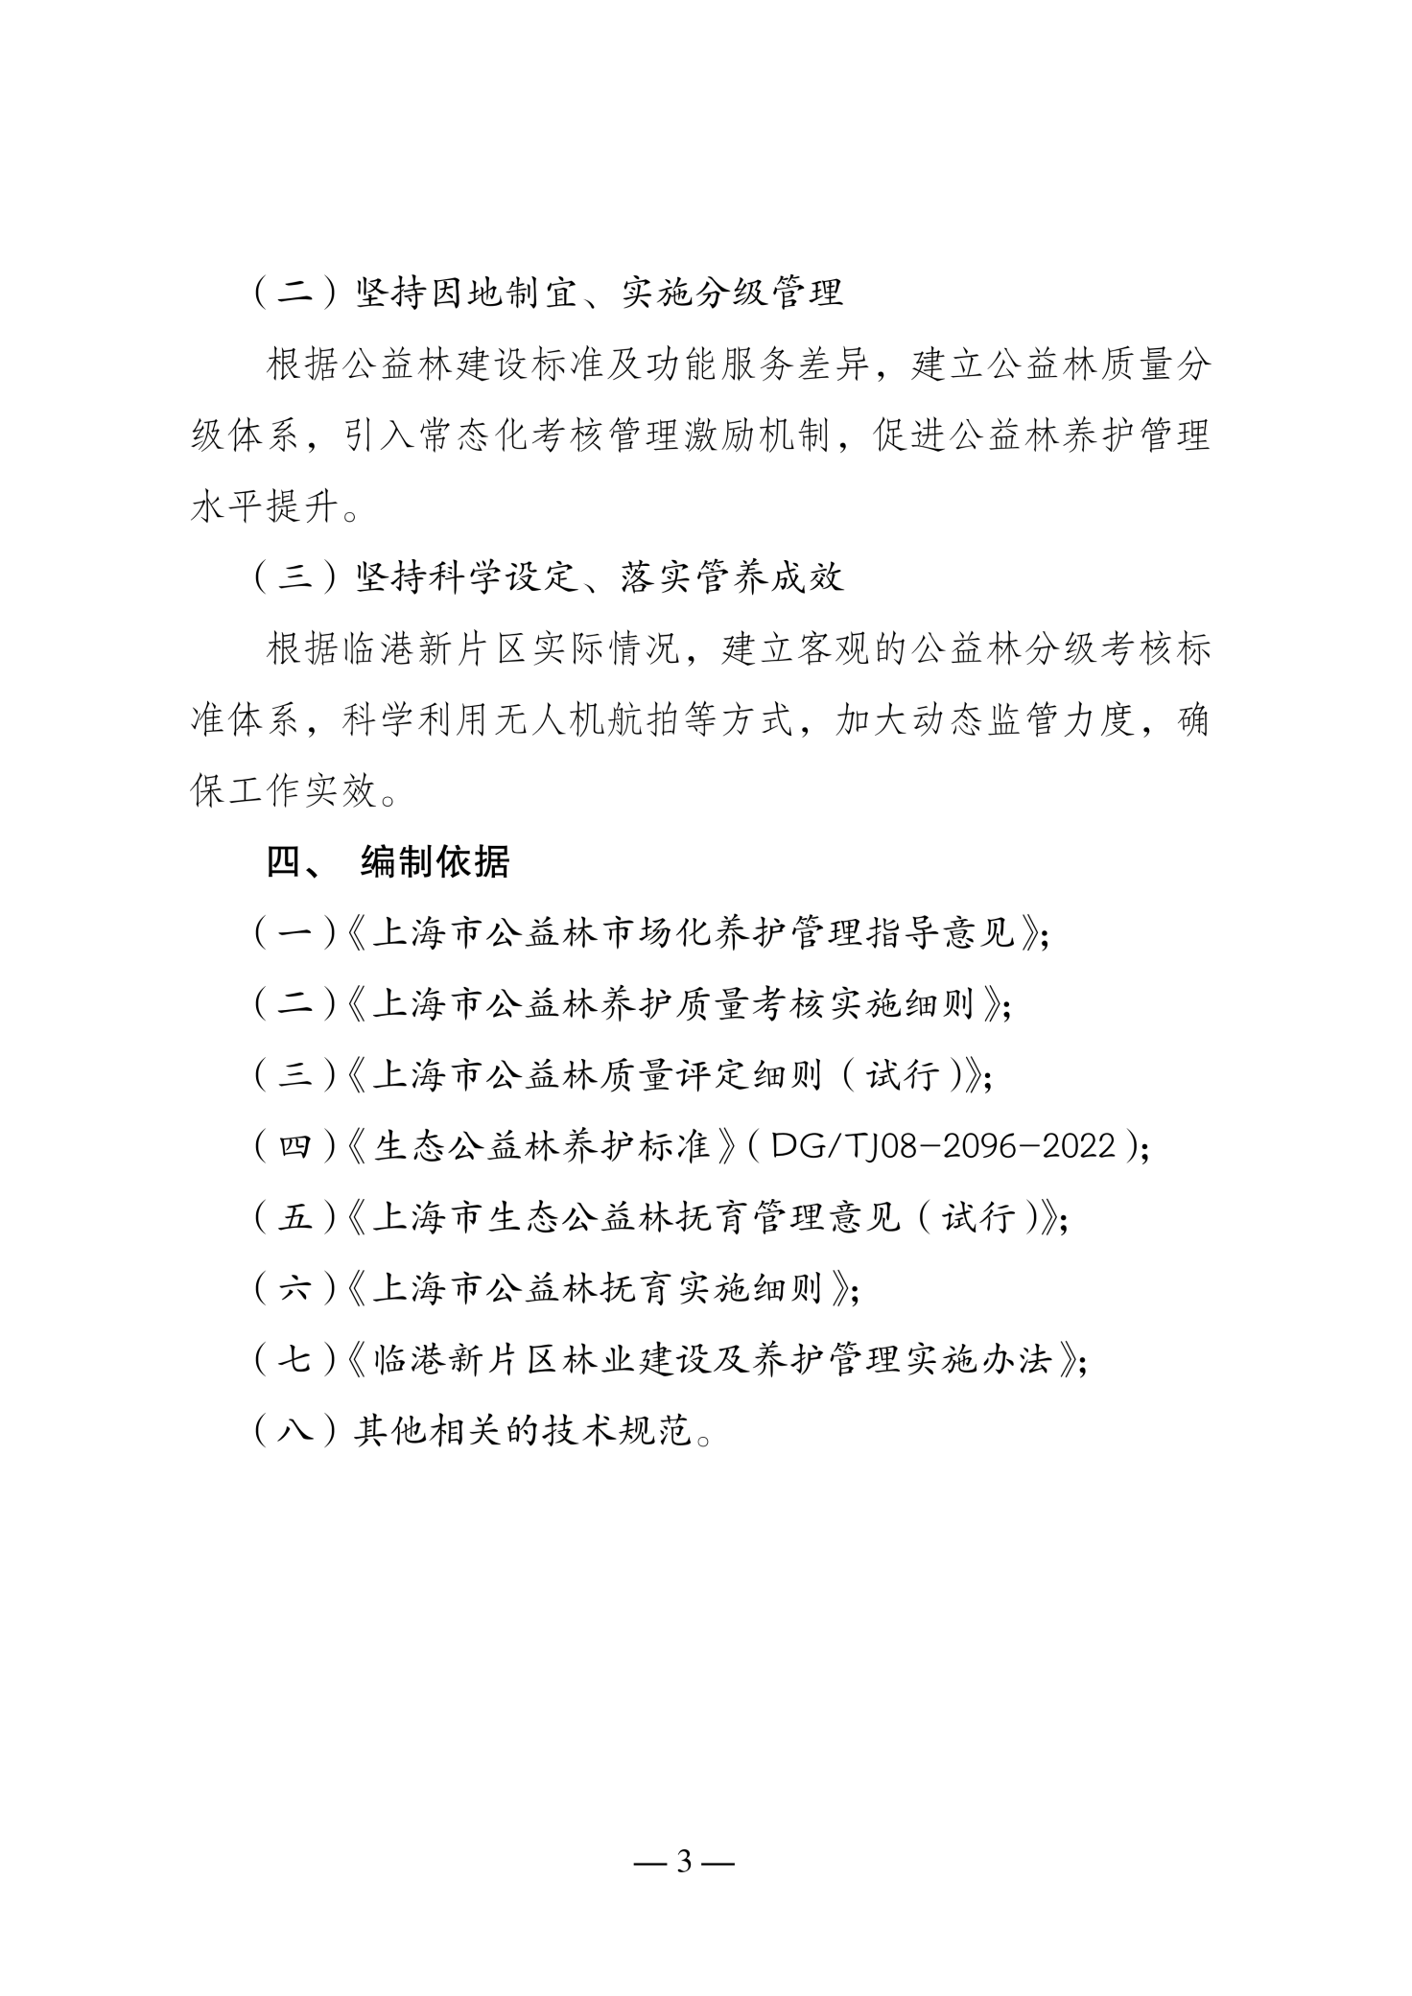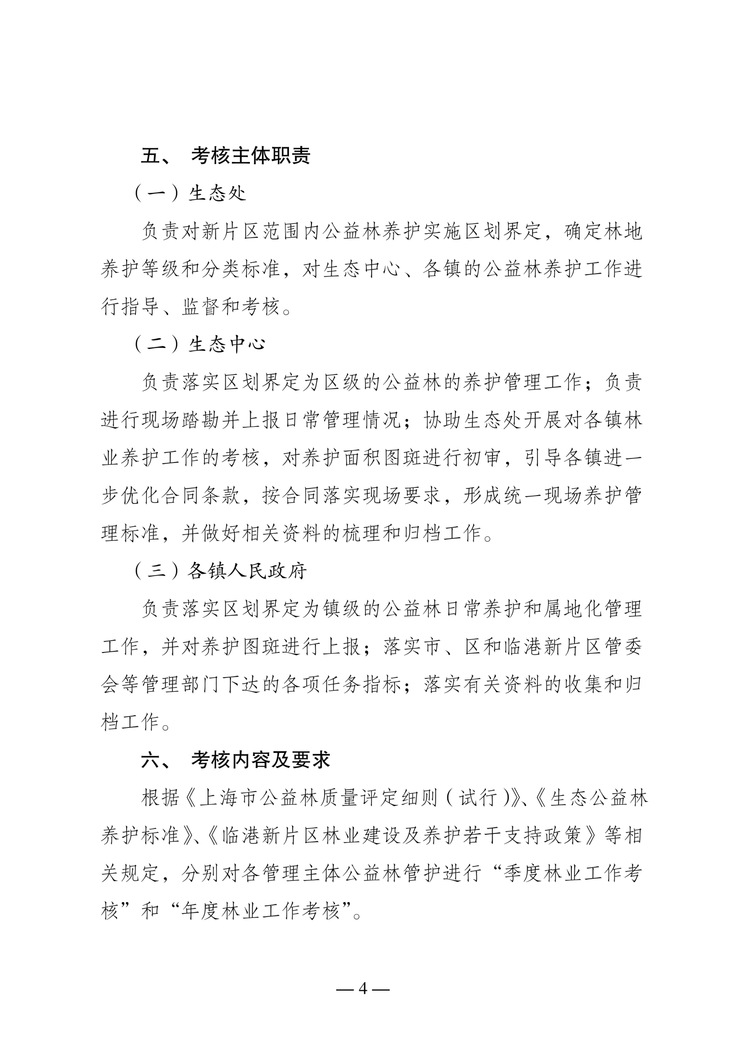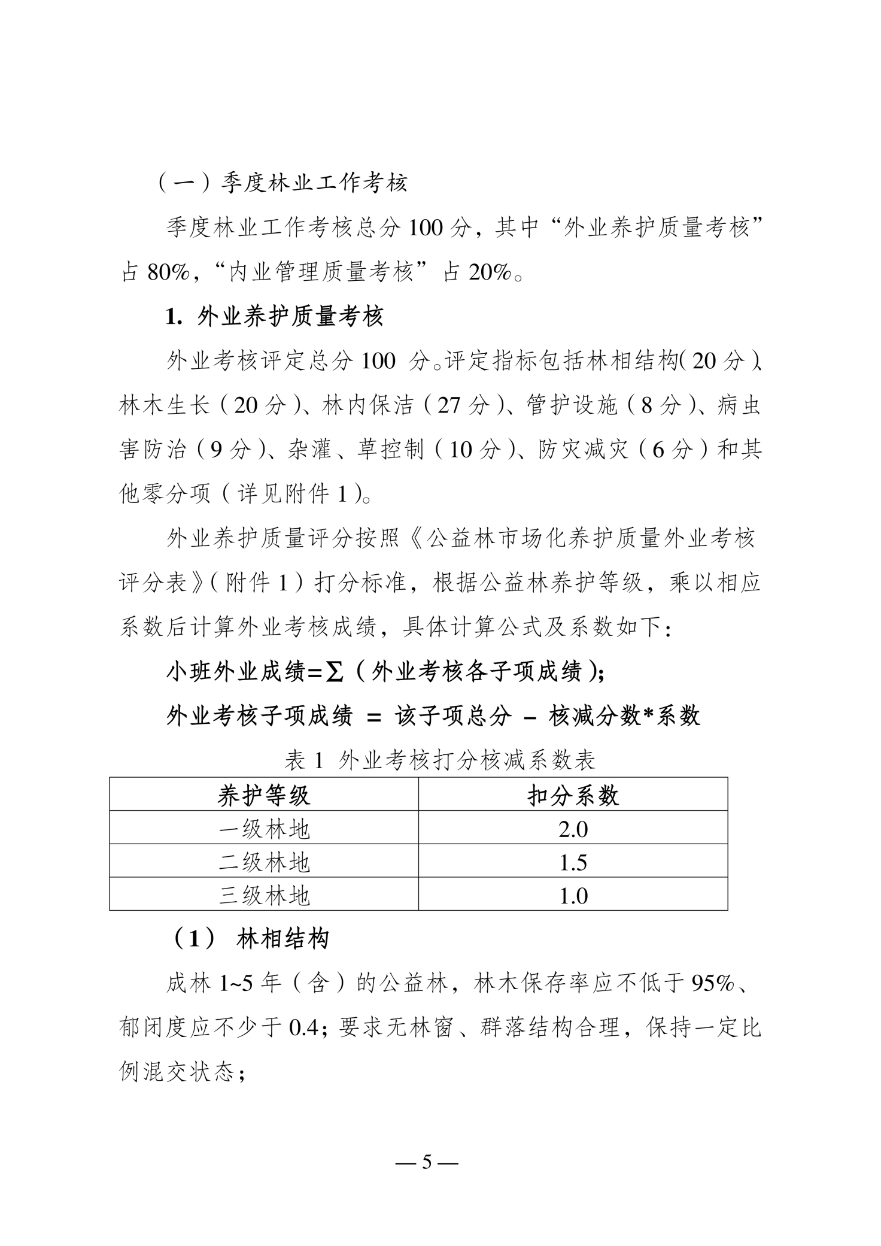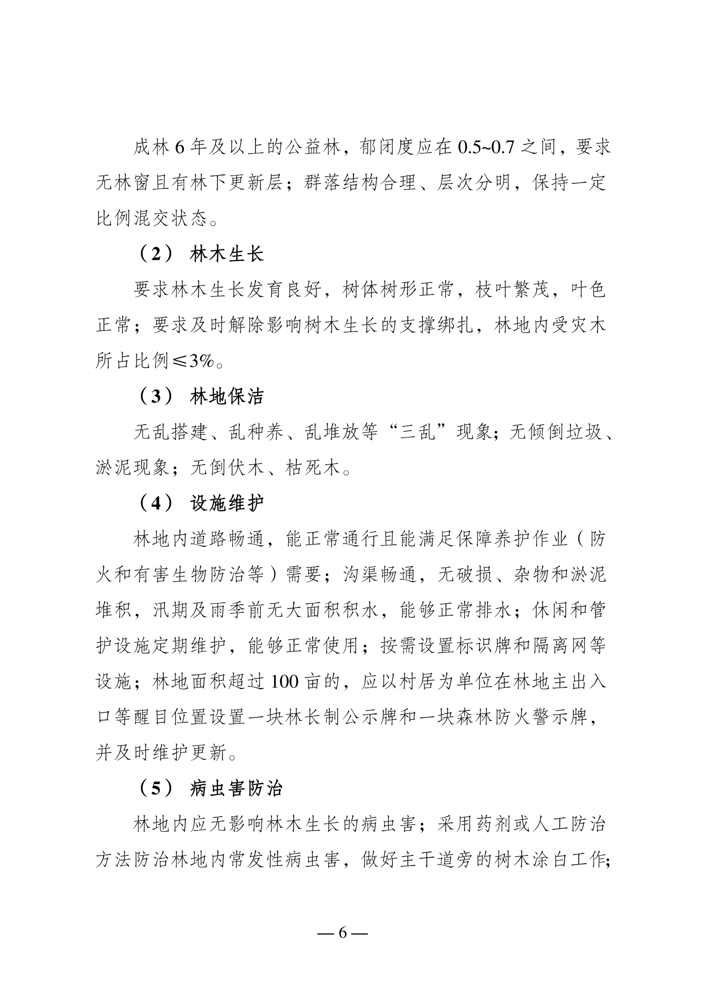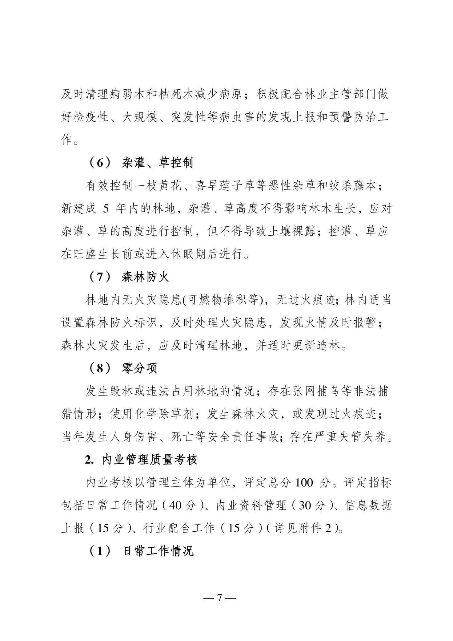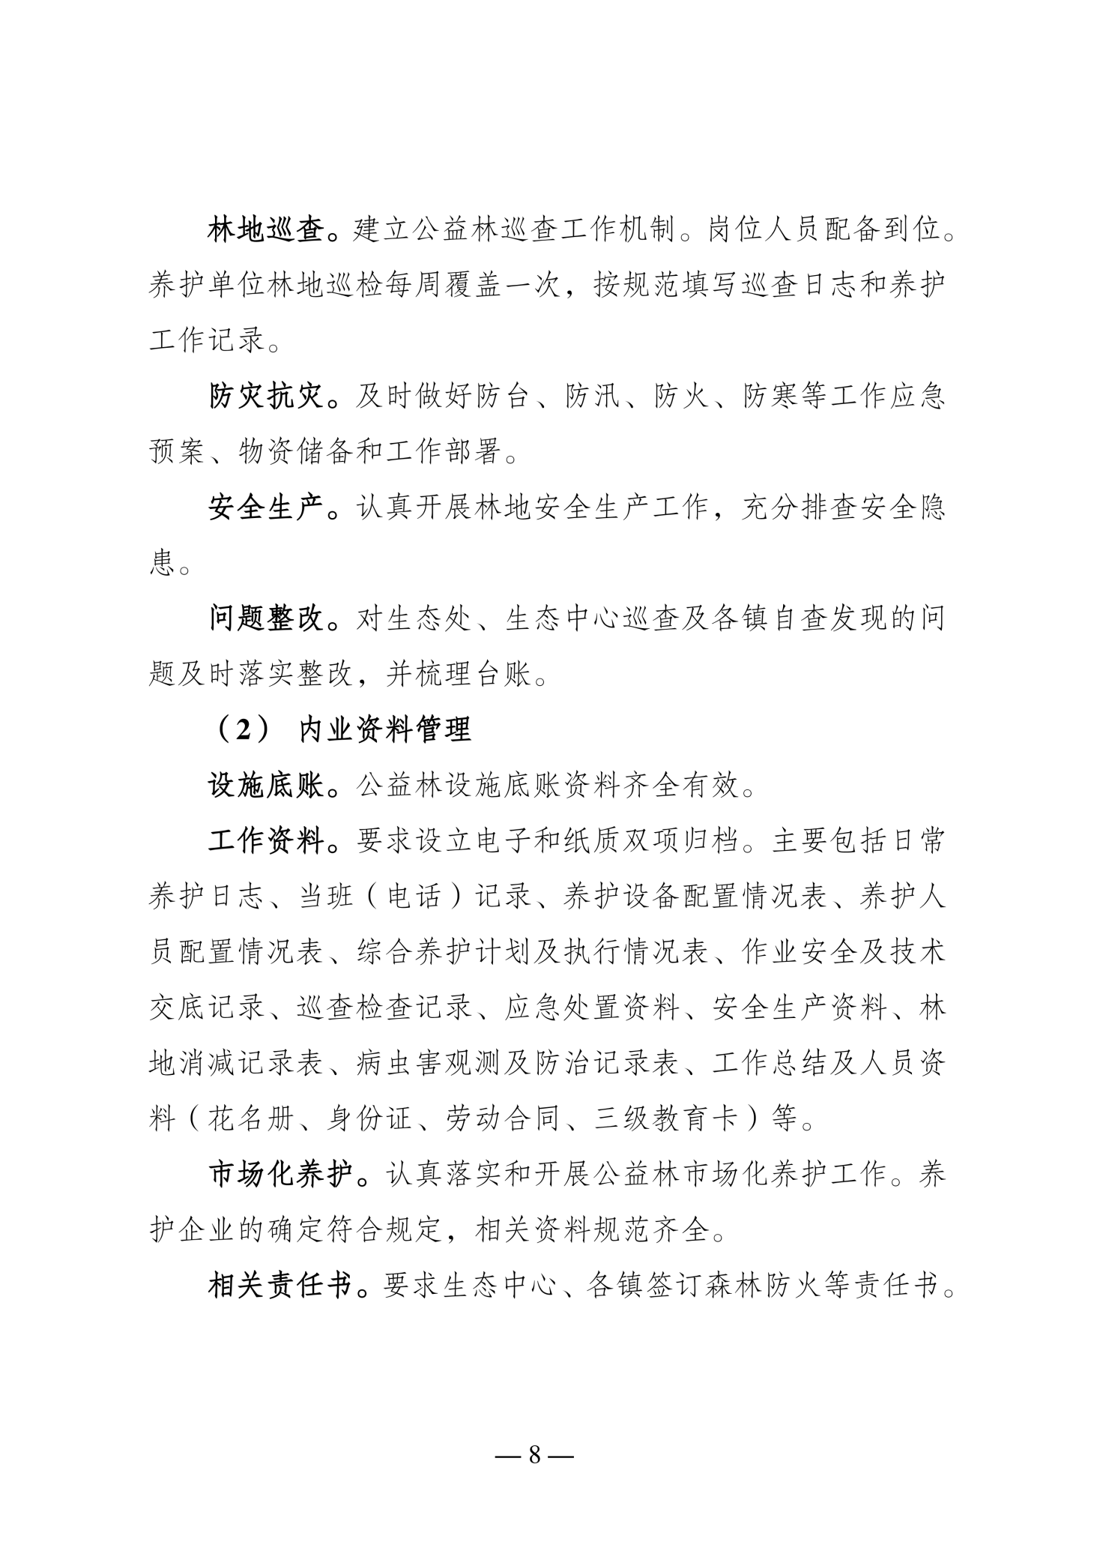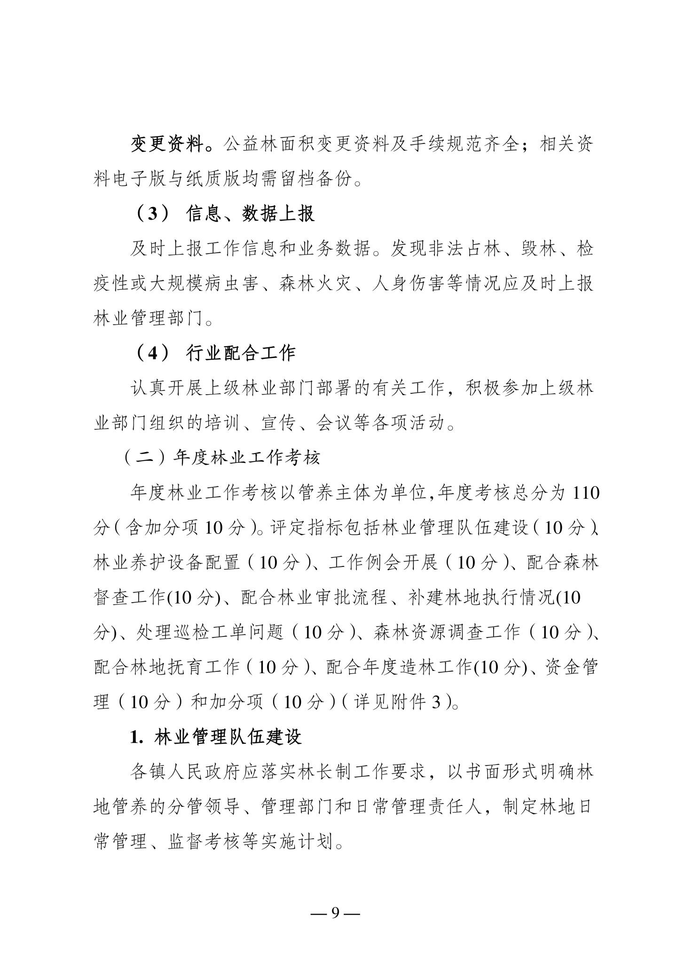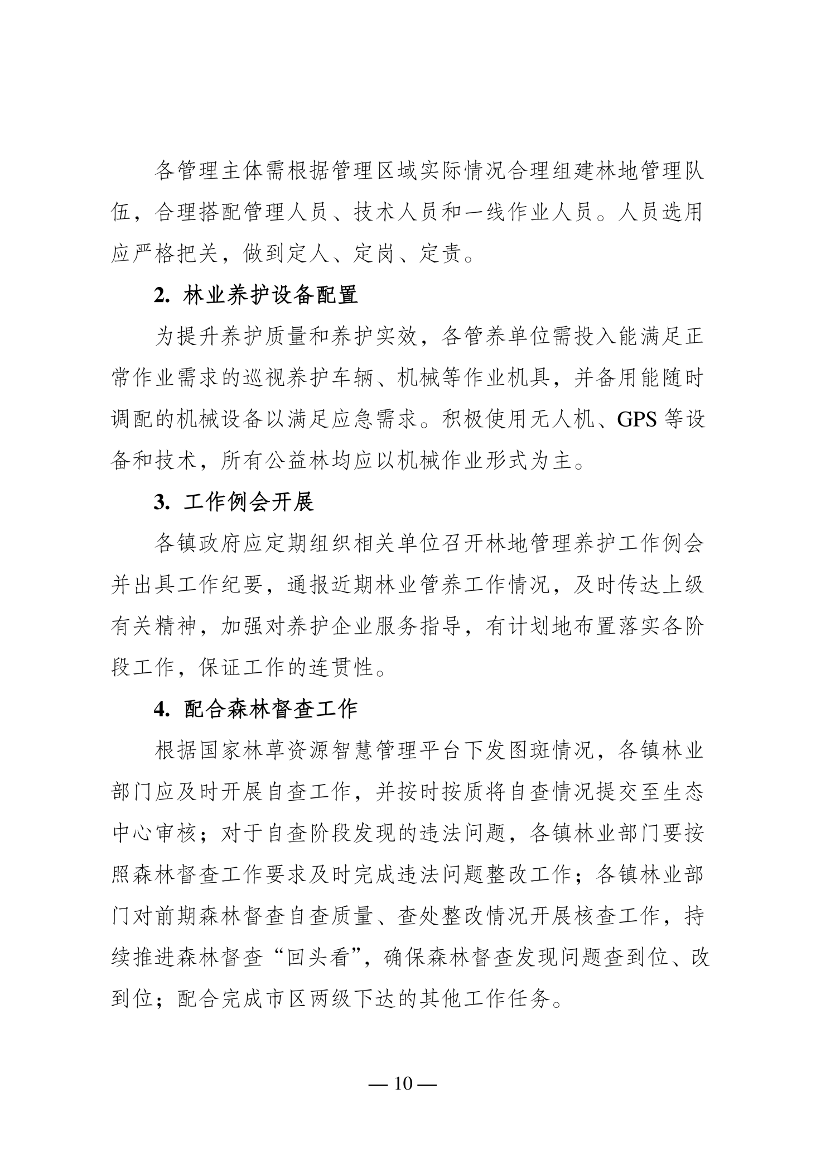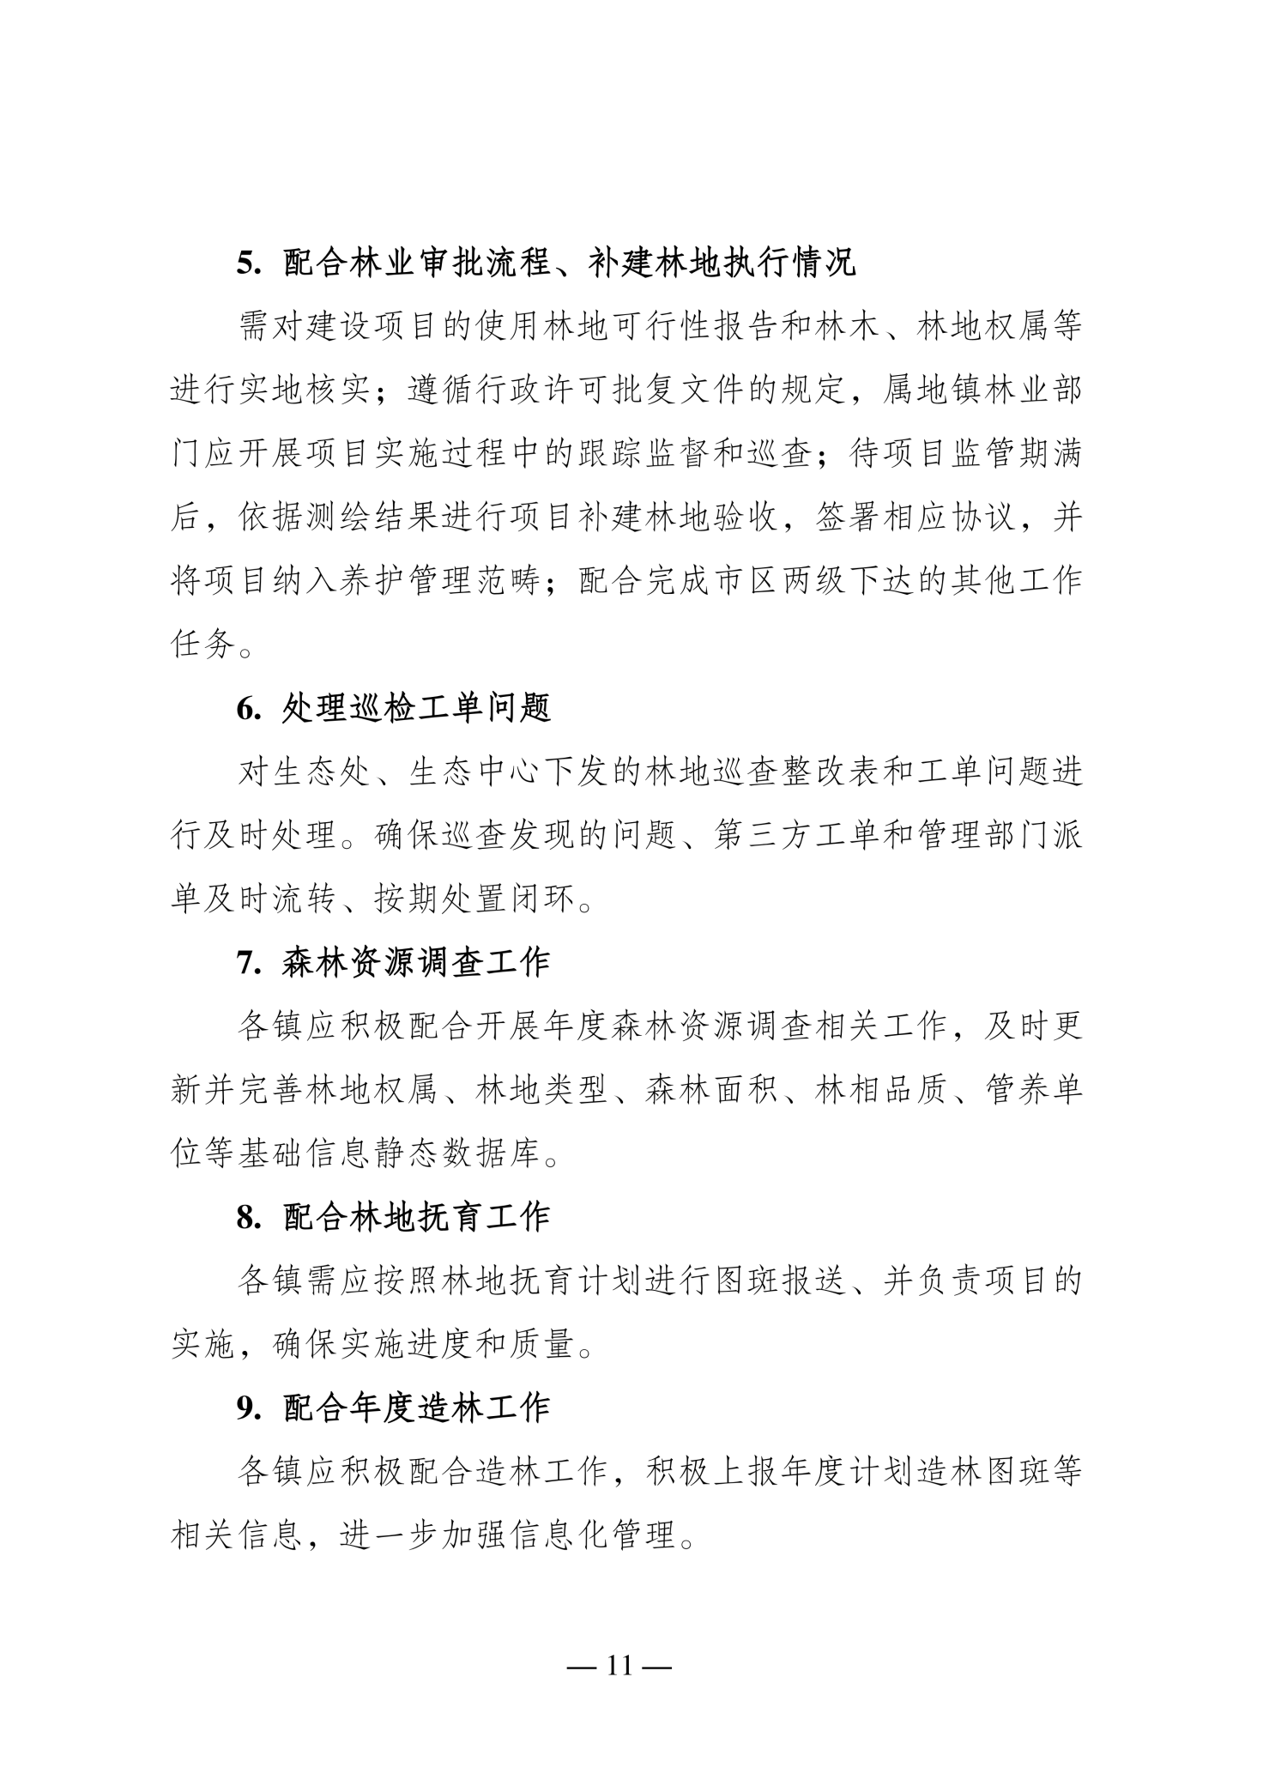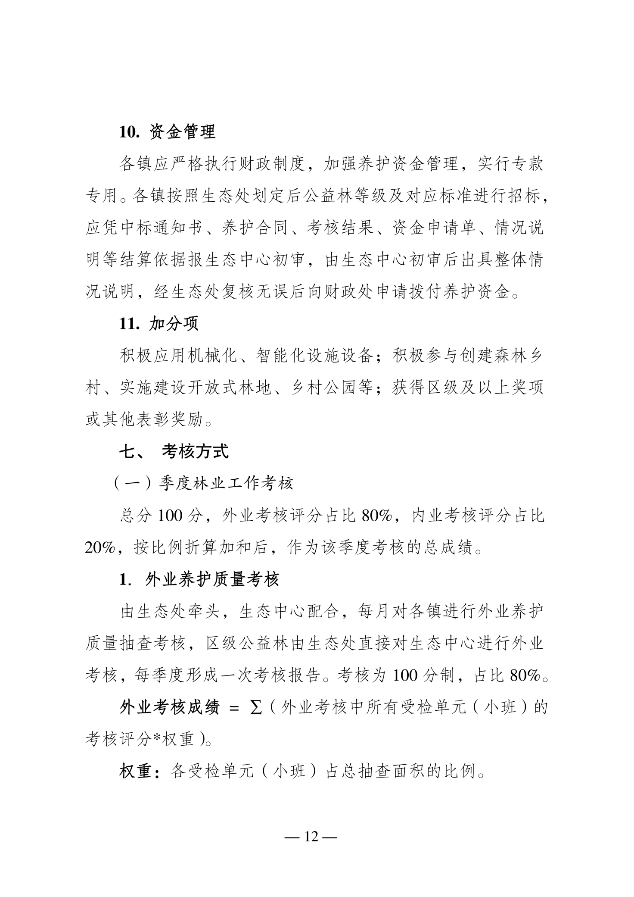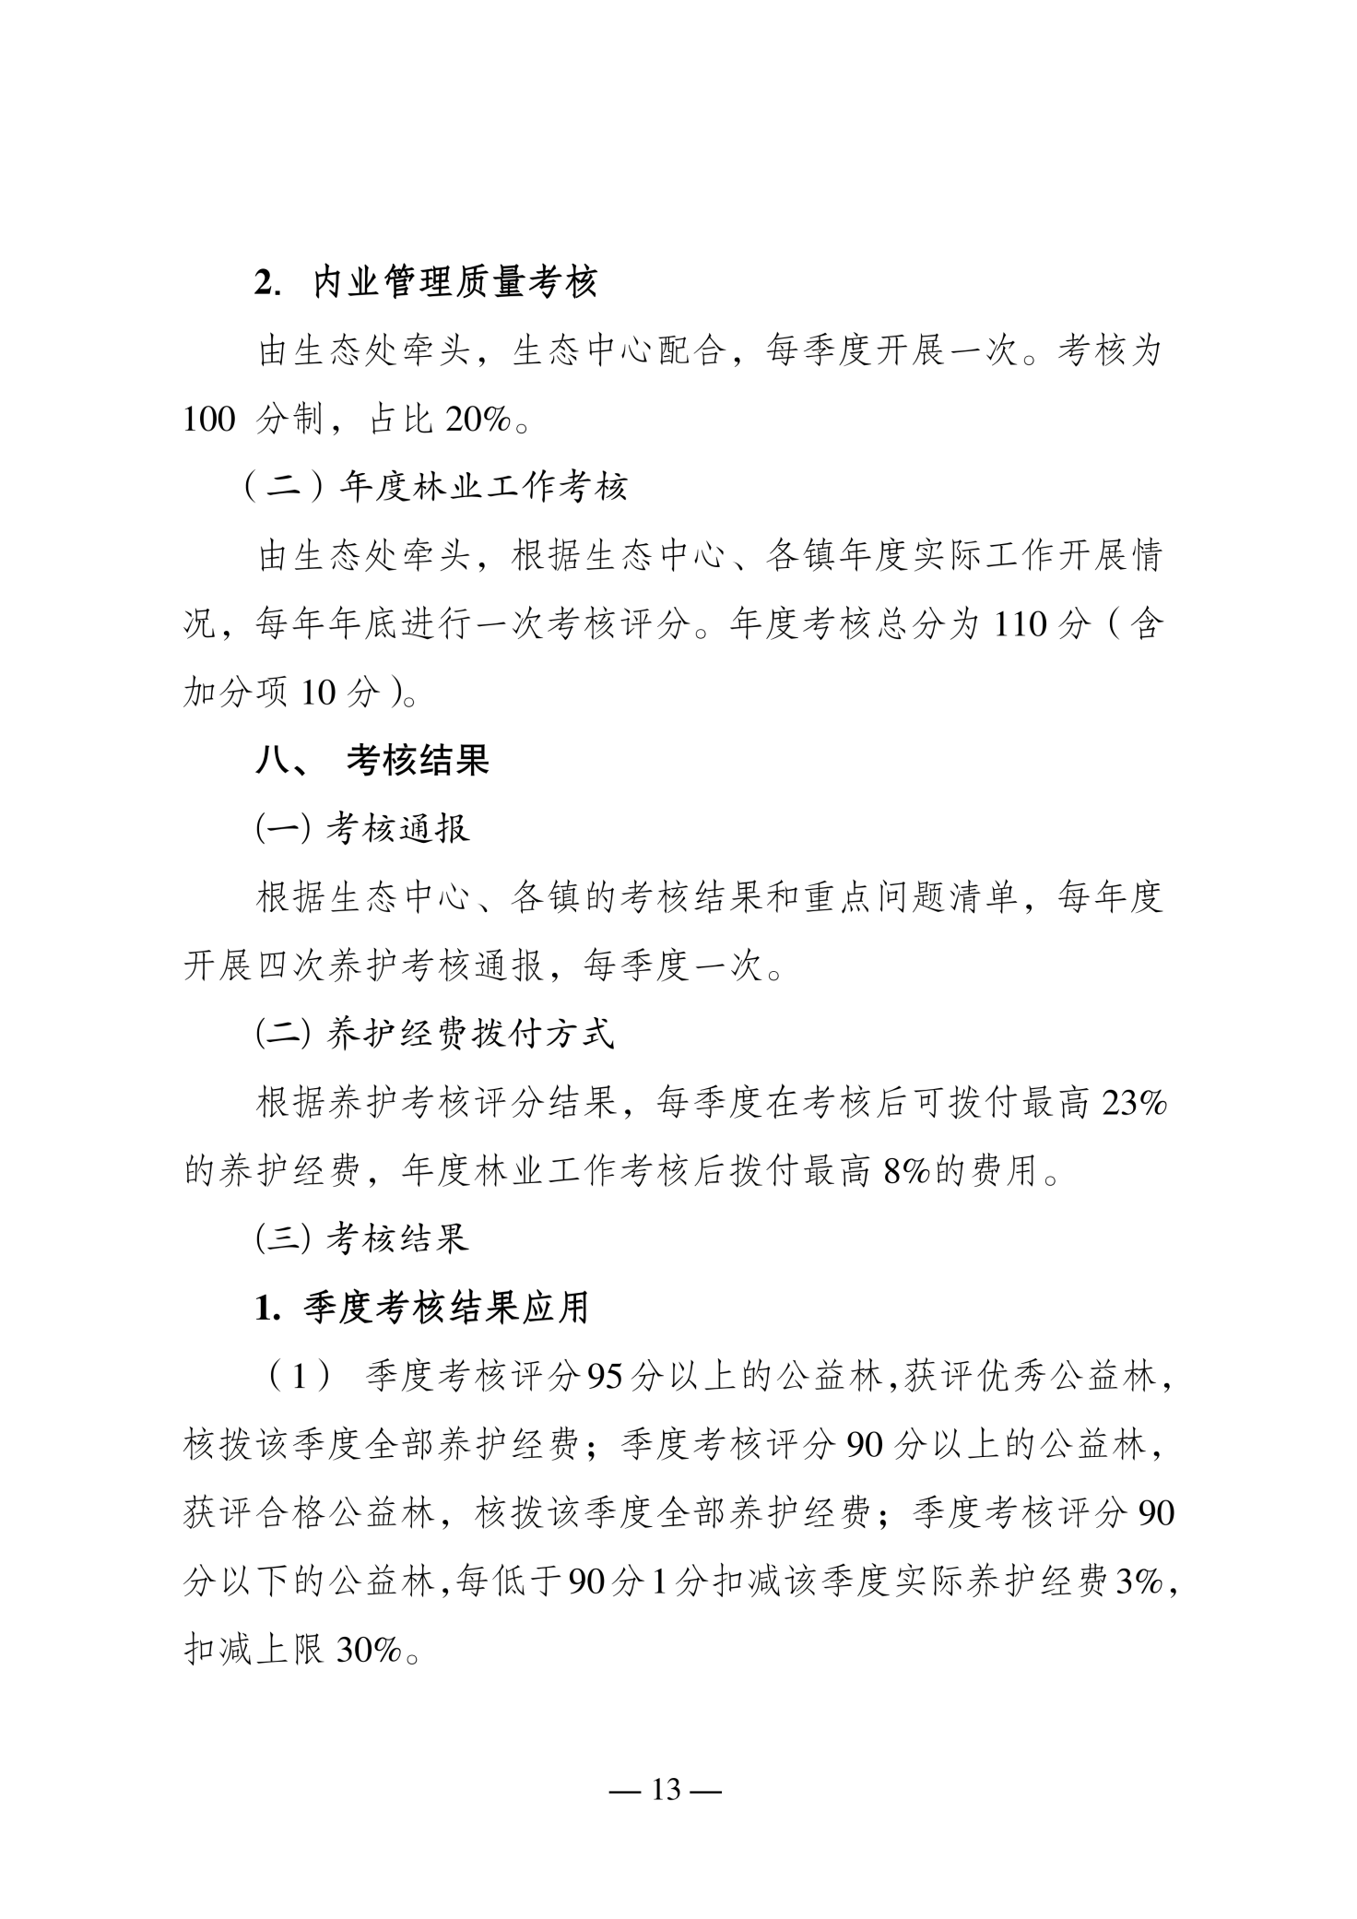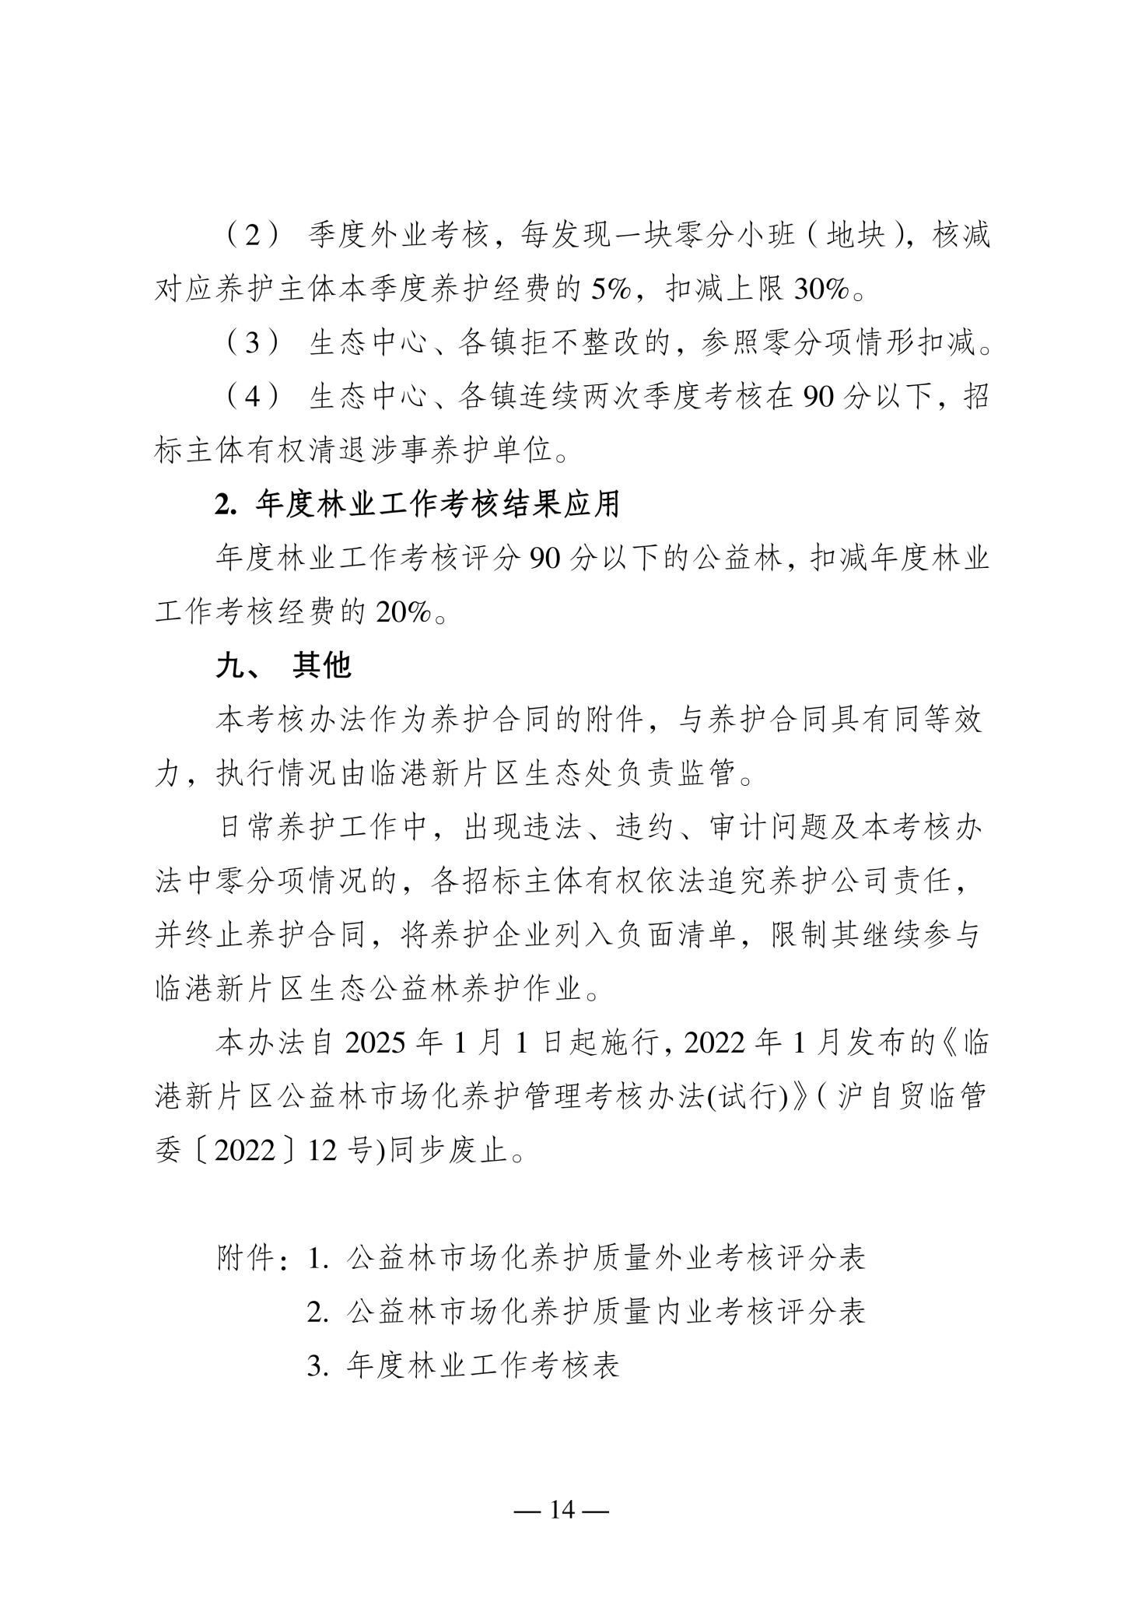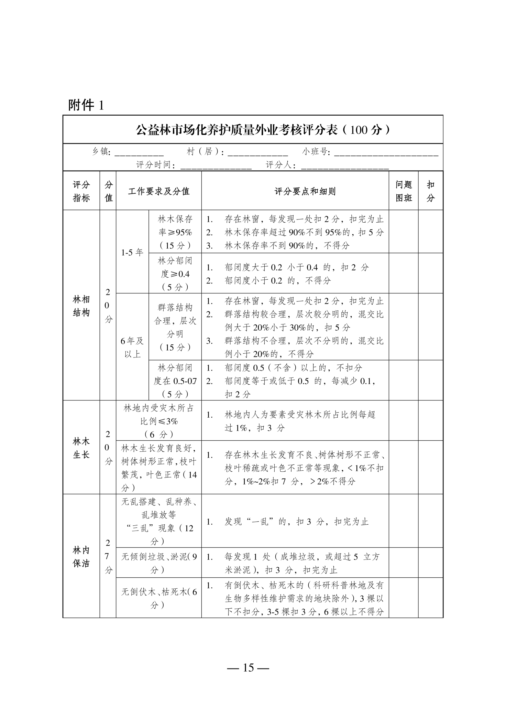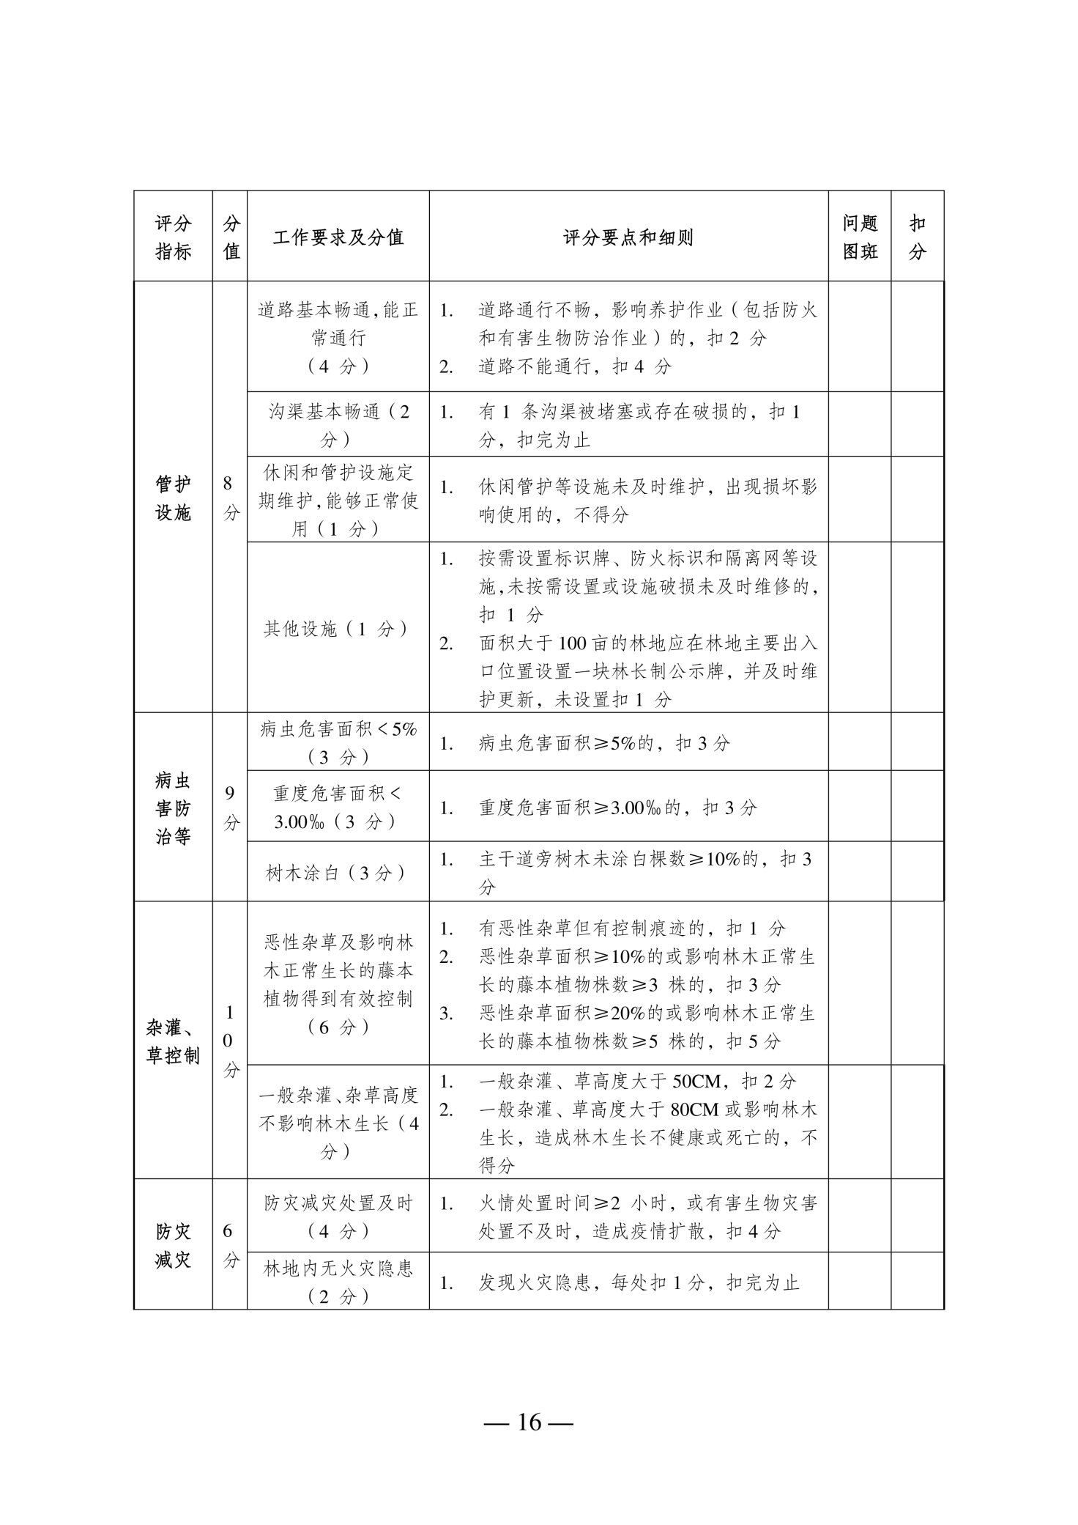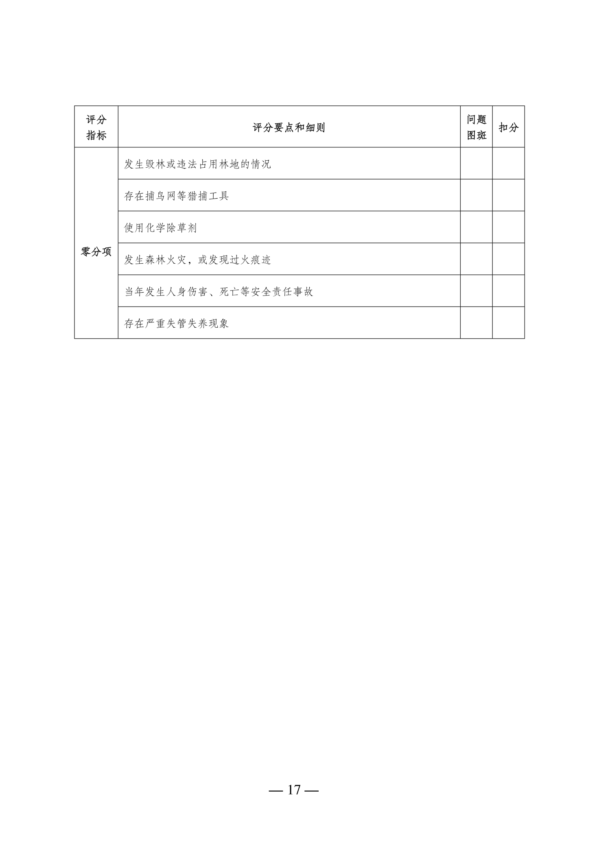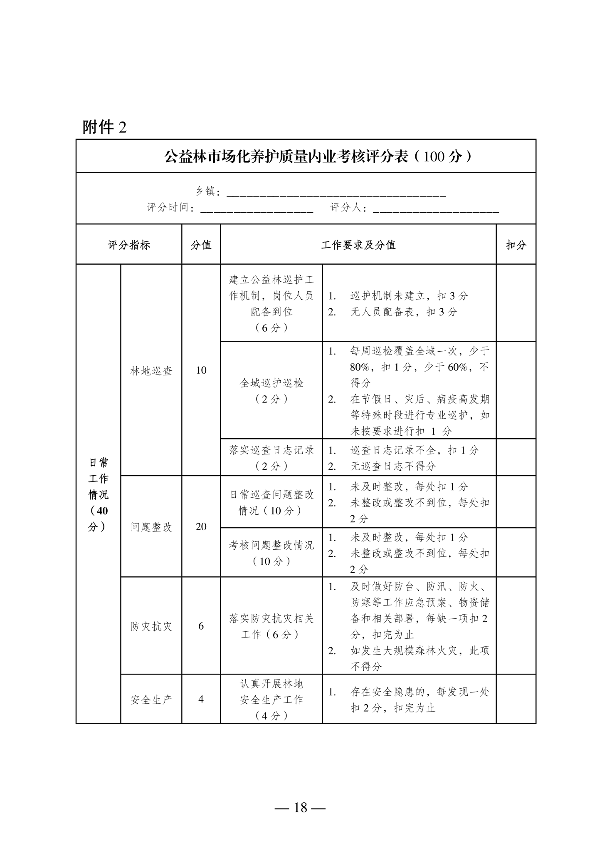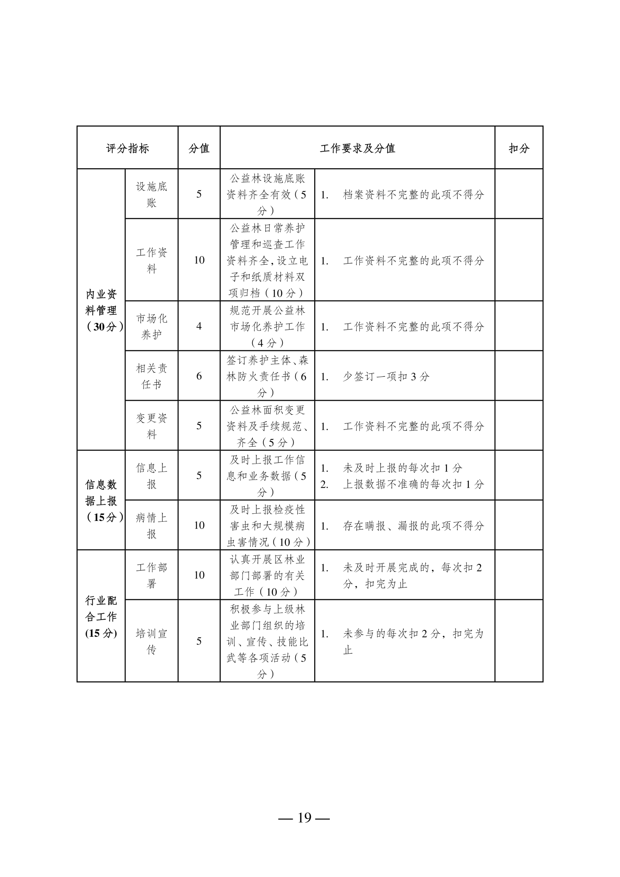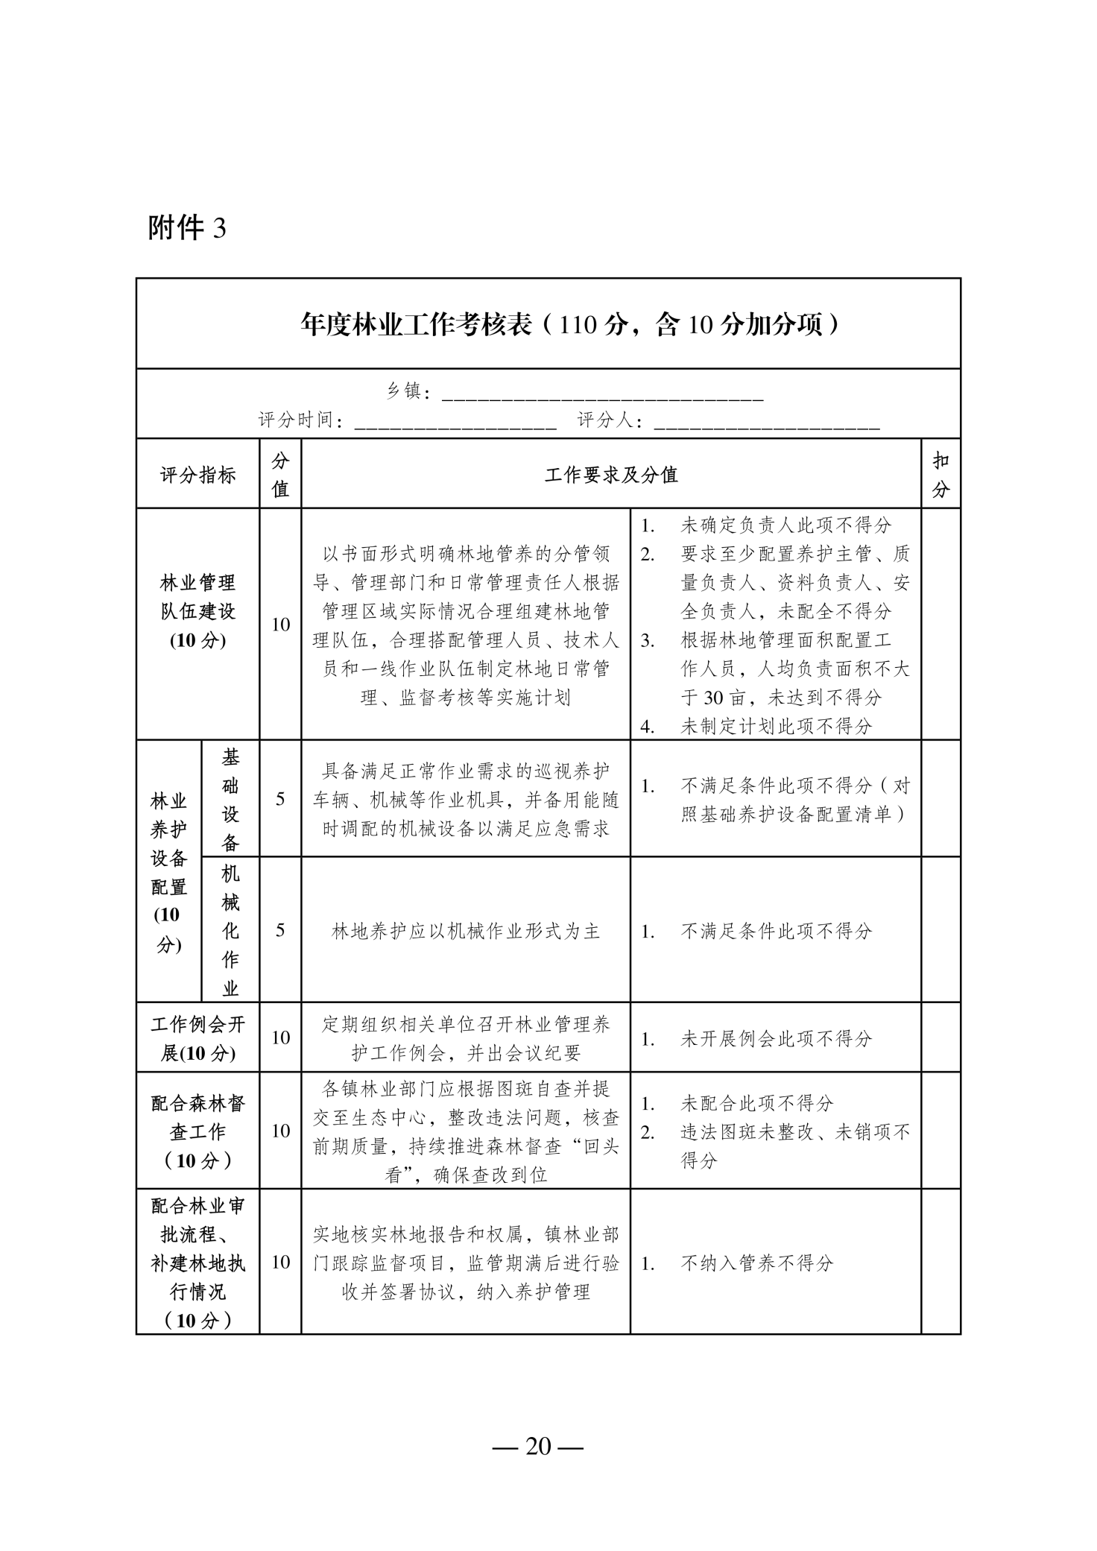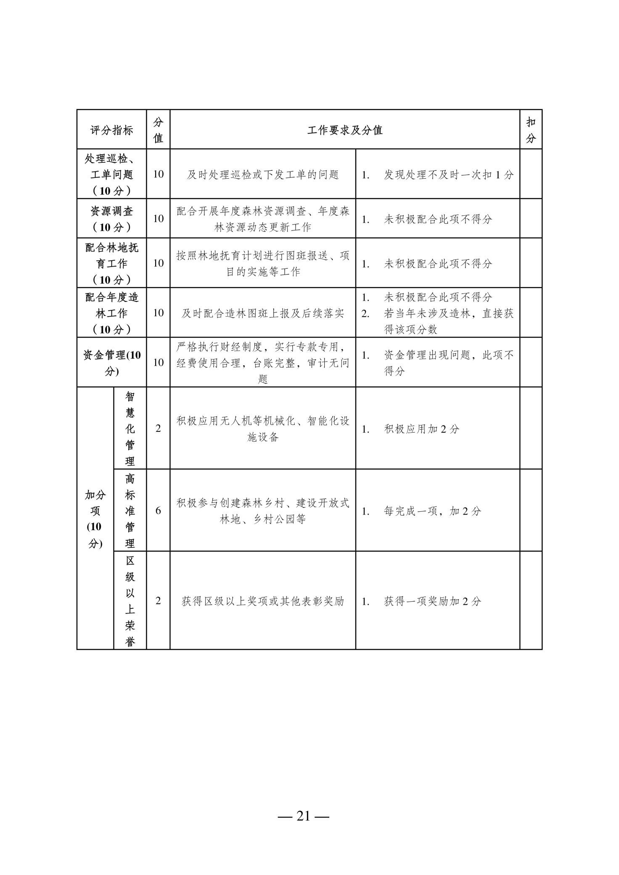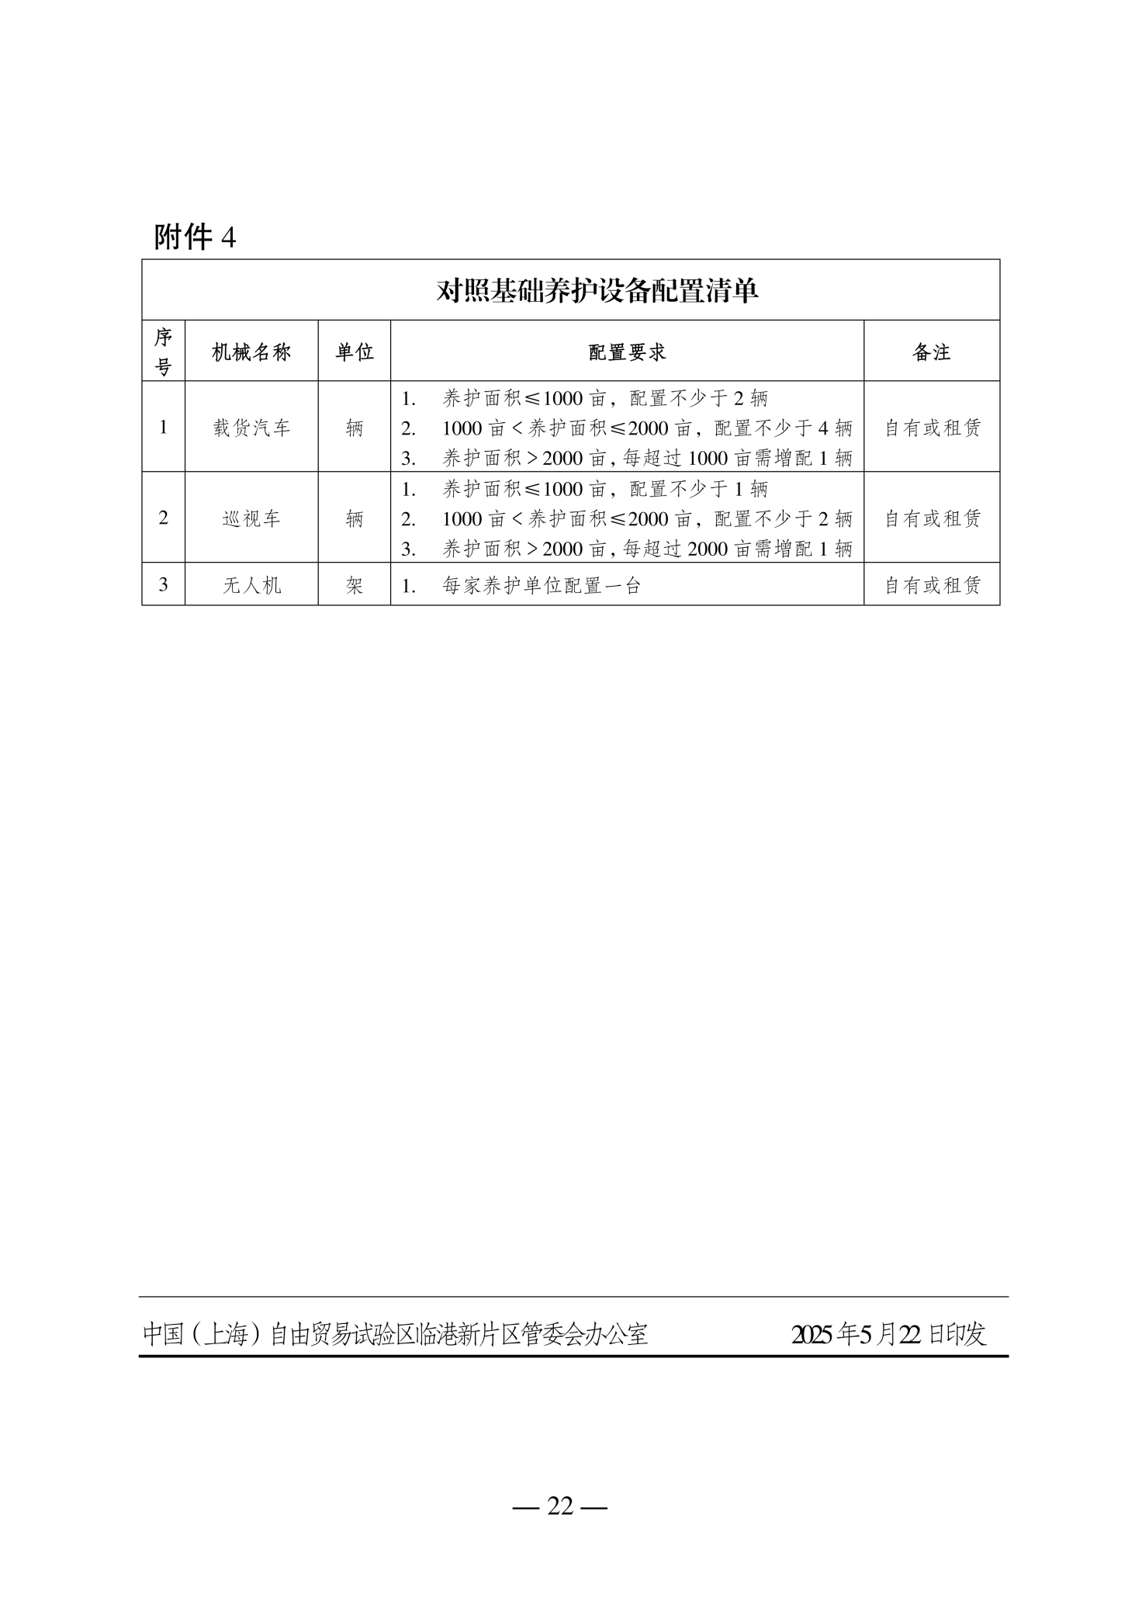

12 内业资料编制管理要求
12.1 成交供应商应努力提高技术管理水平，配合采购人做好设施基础资料数据的采集和各类设施管理系统的推广应用。
12.2 成交供应商应根据采购人提供的资料，通过调查建立设施量清单及养护工作台帐，格式由采购人统一规定；
12.3 配备专职的内业资料员，收集、整理、编制以及上报各类养护维修资料，资料要求真实反映成交供应商的全部养护维修作业实施及管理状况，内容完整准确，上报准时；
12.4 养护管理内业资料具体内容包括：
12.4.1 管理资料
（1）内业资料
1）日常养护日记（含工、料、机汇总数）
2）当班（电话）记录
3）设备量情况汇总表
4）养护设备、人员配置情况表
5）综合养护计划及执行情况表
6）作业安全技术交底记录
7）巡查检查记录
8）工作总结
9）安全学习记录
10）各项应急预案
（2）上墙图表
1）养护示意图
2）日常养护管理网络图
3）安全管理网络图
4）防台防汛网络图
5）节日值班网络图
6）养护作业联系网络图
（3）岗位职责
1）项目部管理岗位职责
2）巡查检查制度
3）道班安全生产劳动保护制度
4）内业资料统计制度
（其他制度按需再制作）
12.4.2 绿化报表资料
(1) 行道树记录表（每年10月）
(2)行道树消减记录报表（每年3、6、9、12月）
(3)病虫害观测及防治记录表（月报）
(4) 药剂肥料配备及使用情况表（每年3、6、9、12月）
(5)绿化情况年度统计表（每年10月）
(6)绿化设备量汇总表（每年10月）
12.4.3应急处置资料
（1）城市道路灾害性天气、突发事件应急处置管理资料，包含应急预案、组织机构网络、工作检查、灾情处理、工作小结等
（2）应急演练资料，包括演练方案、总结评估等。
（3）应急物资和应急设备使用情况。
12.4.4 安全文明施工资料
（1）安全生产
（2）安全报表安全规章（制度、责任制、各工种安全操作规程）
（3）安全网络、协议
（4）人员证书1（花名册、身份证、劳动合同、三级教育卡、保险资料）
（5）人员证书2（三类人员安全证书、特殊工种上岗证书）
（6）安全措施设计
（7）安全教育（每周安全学习、每日安全交底）
（8）安全检查
（9）消防危险品（消防平面图、消防设备量登记表、危险品台帐）
（10）文明施工规划总结（竞赛计划、创建网络、措施、制度、宣传资料、推进四新、）
（12）文明施工检查

13 经费管理办法
13.1 本项目合同经费的管理参照临港新片区公益林养护管理考核办法执行。

14 现场组织
供应商应做好与本项目实施场所所涉相关管理单位的协调工作，如需办理相关管理许可的将由采购人负责。各供应商应在响应文件中提供实施过程中现场管理的组织方案。

四、报价须知

15磋商报价依据
15.1 磋商报价计算依据包括本项目的磋商文件（包括提供的附件）、磋商文件答疑或修改的补充文书、磋商过程中实质性变动的内容、服务内容一览表（工作量清单）（设施量清单）、项目现场条件等。
15.2磋商文件明确的项目范围、实施内容、实施期限、质量要求、售后服务（如果有）、管理要求与标准及考核要求等。
15.3服务内容一览表（工作量清单）（设施量清单）说明
15.3.1服务内容一览表（工作量清单）（设施量清单）应与供应商须知、合同条件、项目质量标准和要求等文件结合起来理解或解释。
15.3.2采购人提供的服务内容一览表（工作量清单）（设施量清单）是依照采购需求测算出的主要工作内容，允许供应商对服务内容一览表（工作量清单）（设施量清单）内非核心工作内容进行优化设计，并依照优化后的方案进行报价。各供应商应认真了解采购需求，如发现核心工作内容和实际采购需求不一致时，应立即以书面形式通知采购人核查，除非采购人以答疑文件、补充文件或磋商过程中实质性内容对磋商文件予以更正，否则，应以服务内容一览表（工作量清单）（设施量清单）为准。

16磋商报价内容
16.1 本项目报价包括项目招标范围内确定的工作内容，并达到养护、运行管理、维修技术（标准）要求所需的劳务、材料、机械、质检(自检)、缺陷修复、管理、利润等费用，以及合同明示或暗示的所有责任、义务和一般风险等费用。投标人用于本合同工程的各类设备的提供、运输、拆卸、拼装、折旧等支付的费用，已包括在设施量清单的单价与总价之中。
16.2 磋商报价中供应商应考虑本项目可能存在的风险因素。磋商报价应将所有工作内容考虑在内，如有漏项或缺项，均属于供应商的风险，其费用视作已分配在磋商报价明细表内单价或总价之中。供应商应逐项计算并填写单价、合计价和总价。
16.3在项目实施期内，对于政策调整因素、主材、人工价格上涨以及可能存在的其它任何风险因素，供应商应自行考虑，在合同履约期内，中标单价和结算下浮率（即投标报价下浮率）不作调整，如合同另有约定除外。报价中供应商应考虑本项目可能存在的风险因素。
16.4 供应商按照响应文件格式中所附的表式完整地填写《磋商报价一览表》及各类磋商报价明细表，说明其拟提供服务的内容、数量、价格、时间、价格构成等。
16.5供应商按照响应文件格式中所附的表式完整地填写磋商一览表及各类磋商报价明细表，说明其拟提供服务的内容、数量、价格构成等。
供应商只需在《磋商一览表》中报出对应服务期限的磋商价格即可。

17磋商报价控制性条款
17.1 磋商最后报价不得超过公布的预算金额或最高限价，其中各年度或各分项报价（如有要求）均不得超过对应的预算金额或最高限价。
17.2 本项目只允许有一个报价，任何有选择的报价将不予接受。
17.3 供应商提供的服务应当符合国家和上海市有关法律、法规和标准规范，满足合同约定的服务内容和质量等要求。不得违反法规标准规定或合同约定，不得通过降低服务质量、减少服务内容等手段进行恶性低价竞争，扰乱正常市场秩序。
★17.4 经磋商小组审定，磋商报价存在下列情形之一的，该响应文件作无效处理：
17.4.1 磋商最后报价和技术方案明显不相符的；
17.4.2 磋商最后报价中缩减磋商小组最终确定的服务内容的。

五、政府采购政策

18促进中小企业发展
18.1中小企业（含中型、小型、微型企业，下同）的划定按照《中小企业划型标准规定》（工信部联企业【2011】300号）执行，参加磋商的中小企业应当提供《中小企业声明函》（具体格式见“响应文件格式”），反之，视作非中、小微企业，不具备参与磋商资格。如项目允许联合体参与竞争的，则联合体中各方均应为中小企业，并按本款要求提供《中小企业声明函》。
18.2 事业单位、团体组织等非企业性质的政府采购供应商，不属于中小企业划型标准确定的中小企业，不得按《关于印发中小企业划型标准规定的通知》规定声明为中小微企业，也不适用《政府采购促进中小企业发展管理办法》。
18.3 如项目允许联合体参与竞争的，组成联合体的中型企业和其他自然人、法人或者其他组织，与小型、微型企业之间不得存在投资关系。
18.4供应商如提供虚假材料以谋取成交的，按照《政府采购法》有关条款处理，并记入供应商诚信档案。

19促进残疾人就业
19.1 符合财库【2017】141号文中所示条件的残疾人福利性单位视同小型、微型企业，享受促进中小企业发展的政府采购政策。残疾人福利性单位属于小型、微型企业的，不重复享受政策。
19.2 残疾人福利性单位在参加政府采购活动时，应当按财库【2017】141号规定的《残疾人福利性单位声明函》（具体格式详见“响应文件格式”），并对声明的真实性负责。

附件：公益林养护明细清单
序号 | 面积（亩） | 所属村 | 位置 | 时间（期）
1 | 1.3 | 金路村 | 宏祥北路（殷家港西北）
2 | 1.1 | 金路村 | 殷家港万航路桥北西
3 | 5.4 | 金路村 | 殷家港万航路桥北东
4 | 5.0 | 金路村 | 殷家港宏祥北路桥北东
5 | 4.7 | 金路村 | 殷家港万航路桥南东
6 | 5.7 | 金路村 | 殷家港宏祥北路桥西东
7 | 4.2 | 金路村 | 万航路
8 | 2.3 | 金路村 | 万航路
9 | 2.0 | 金路村 | 万航路
10 | 3.9 | 金路村 | 万航路
11 | 4.3 | 金路村 | 万航路
12 | 2.1 | 金路村 | 万航路
13 | 3.9 | 金路村 | 万航路
14 | 4.0 | 金路村 | 万航路
15 | 2.9 | 金路村 | 工业园区内标准厂房对面 | 2016
16 | 13.8 | 金路村 | 东大公路泐马河南侧 | 2016
17 | 28.3 | 金路村 | 殷家港泐马河北侧 | 2016
18 | 1.6 | 金路村 | 东大公路泐马河北侧 | 一期
19 | 18.5 | 金路村
20 | 16.3 | 金路村 | 东大公路北侧（西） | 三期
21 | 5.9 | 金路村 | 东大公路北侧（东） | 三期
22 | 1.9 | 金路村 | 宏祥路东大公路西南 | 三期
23 | 6.3 | 金路村 | 金路村村委会西 | 五期
24 | 12.0 | 金路村 | 临港大道宏祥路西北 | 一期
25 | 5.5 | 金路村 | 临港大道宏祥路西南 | 一期
26 | 3.1 | 金路村 |  | 一期
27 | 31.5 | 金路村 | 临港大道宏祥路西北 | 一期
28 | 6.9 | 新路村 | 三三公路临港大道 | 一期
29 | 6.0 | 新路村 | 路一2路 | 五期
30 | 9.7 | 新路村 | 城建中心西 | 一期
31 | 4.8 | 新路村 | 城建中心东 | 一期
32 | 7.1 | 新路村 | 临港大道北 | 一期
33 | 3.5 | 新路村 | 临港大道北 | 一期
34 | 8.5 | 新路村 | 临港大道北 | 一期
35 | 7.6 | 新路村 | 骨灰堂 （与0290是一块) | 三期
36 | 35.3 | 新路村 | 城建中心北 | 一期
37 | 7.8 | 新路村 | 新路村村委会西 | 五期
38 | 5.5 | 新路村 | 路一3路黄沙河 | 五期
39 | 50.0 | 新路村 | 远征地 | 一期
40 | 3.4 | 万隆村 | 百宏路 | 三期
41 | 19.0 | 万隆村 | 泐马河石皮泐港北 | 2016
42 | 5.2 | 万隆村 | X2桥北 | 2016
43 | 16.2 | 万隆村 | 祥安路北 | 2016
44 | 16.6 | 万隆村 | 祥安路南（西） | 一期
45 | 29.0 | 万隆村 | 祥安路南（东） | 一期
46 | 14.5 | 万隆村 | X2桥南 | 一期
47 | 3.5 | 万隆村 | 泐马河西 X2桥附近 | 一期
48 | 1.1 | 万隆村 | 祥凯路西 | 二期
49 | 1.2 | 万隆村 | 祥凯路西 | 二期
50 | 2.1 | 万隆村 | 祥凯路西 | 二期
51 | 1.6 | 万兴村 | 百宏路北 | 三期
52 | 4.1 | 万兴村 | 百宏路北 | 三期
53 | 2.8 | 万兴村 | 百宏路北 | 三期
54 | 7.2 | 万兴村 | 百草园 | 四期
55 | 2.3 | 万兴村 | 广杰路西 | 四期
56 | 2.9 | 万兴村 | 广杰路西 | 四期
57 | 1.5 | 万兴村 | 广杰路东 | 四期
58 | 3.4 | 万兴村 | 广杰路东 | 四期
59 | 6.2 | 万兴村 | 百鸣路北 | 五期
60 | 2.4 | 万兴村 | 百鸣路北 | 五期
61 | 11.2 | 万兴村 | 新字港 | 四期
62 | 2.1 | 万兴村 | 石皮泐港北岸 | 四期
63 | 3.2 | 万兴村 | 石皮泐港北岸 | 四期
64 | 1.9 | 万兴村 | 万陈路东 | 四期
65 | 2.7 | 万兴村 | 万陈路东 | 四期
66 | 1.3 | 万兴村 | 田融路兴建路西北角 | 四期
67 | 0.1 | 万兴村 | 百宏路 | 三期
68 | 1.7 | 万兴村 | 百鸣路南 | 四期
69 | 1.9 | 万兴村 | 万陈路西 | 四期
70 | 1.7 | 万宏村 | 学校西侧万牧路
71 | 1.9 | 万宏村 | 茂宏路 | 2016
72 | 4.0 | 万宏村 | 茂宏路 | 2016
73 | 16.6 | 万宏村 | 祥凯路东 | 二期
74 | 18.8 | 万宏村 | 临港大道祥凯路东南角 | 一期
75 | 11.1 | 万宏村 | 祥凯路东 | 二期
76 | 2.4 | 万宏村 | 百宏路北 | 三期
77 | 3.3 | 万宏村 | 百宏路北 | 三期
78 | 15.2 | 万宏村 | 祥凯路祥福路东南角 | 二期
79 | 5.9 | 万宏村 | 临港大道祥凯路东北角 | 一期
80 | 7.5 | 万宏村 | 三三公路泐马河西南 | 五期
81 | 8.0 | 万宏村 | 临港大道祥凯路东北角 | 一期
82 | 5.5 | 万宏村 | 临港大道祥凯路西南角 | 一期
83 | 20.2 | 万宏村 | 宏祥路东 | 五期
84 | 2.9 | 万宏村 | 祥凯路祥福路西侧 | 二期
85 | 6.7 | 万宏村 | 祥凯路祥福路西侧 | 二期
86 | 16.3 | 万宏村 | 祥凯路西 | 二期
87 | 4.2 | 万宏村 | 祥凯路东 | 二期
88 | 1.2 | 万宏村 | 祥凯路西 | 二期
89 | 2.6 | 万宏村 | 祥凯路西 | 二期
90 | 39.3 | 新建村 | 临港大道最东面 | 一期
91 | 13.2 | 新建村 | 临港大道最东面大三角 | 三期
92 | 2.1 | 新建村 | 广杰路东
93 | 4.9 | 新建村 | 万祥学校南面 | 五期
94 | 1.4 | 新建村 | 广杰路西边 | 五期
95 | 1.5 | 新建村 | 广杰路西边
96 | 1.3 | 新建村 | 万耘路广杰路西北角 | 五期
97 | 1.3 | 新振村 | 新泥路 | 2016
98 | 6.4 | 新振村 | 新泥路新书路 | 五期
99 | 5.2 | 新振村 | 新泥路新镇路 | 五期
100 | 2.3 | 新振村 | 新字港南边 | 四期
101 | 0.13 | 新振村 | 新字港南边 | 四期
102 | 2.0 | 新振村 | 新振村东南角 | 五期
103 | 3.9 |  | 拆迁办南侧
 |  |  | 三三公路跨线桥南侧
 |  |  | 万四2路大芦线
104 | 38.9 |  | 万四路跨线桥（徐家宅）
 |  |  | 万牧路至广杰路
 |  |  | 万隆村委西侧及后侧
 |  |  | 万牧路最北侧久捌园艺场后往东
 |  |  | 万牧路最北侧垃圾房往东
小计 | 802.36
105 | 41.00 |  | 三三公路跨线桥北侧 | 生态廊道
106 | 46.00 |  | 三三公路跨线桥南侧 | 生态廊道
107 | 0.20 |  | 茂宏路南侧 | 生态廊道
108 | 21.00 |  | 万四路东侧 | 生态廊道
109 | 16.00 |  | 祥安路跨线桥北侧 | 生态廊道
110 | 7.08 |  | x2跨线桥西北侧 | 生态廊道
111 | 99.20 |  | x3跨线桥东北侧 | 生态廊道
小计 | 230.48
合计 | 1032.84

